

Tema
MANUAL DE CONFIGURACIÓN SISTEMA CONVERSIÓN UNIDADES MONSTER CON SOAP SIN BDD EN DOTNET

Autores
CRIOLLO LLUMIQUINGA MATEO GABRIEL
HERNÁNDEZ ALMEIDA CARLOS ORLANDO
REVILLA ANCHAPAXI ANTONIO ADRIAN

Tutor
Ing. Eduardo Mauricio Campaña Ortega
MIS.MDU.CCNA.CCIA.
PhD. (c) Ingeniería de Software PhD. (c) Seguridad Información

Fecha
24/10/2026
MANUAL DE CONFIGURACIÓN SISTEMA CONVERSIÓN DE UNIDADES CON SOAP SIN BDD EN JAVA
1 INTRODUCCIÓN 4
2 OBJETIVOS 4
2.1 Objetivo General 4
2.2 Objetivos Específicos 4
3 MARCO TEÓRICO 5
3.1 Web Services SOAP y WSDL 5
3.2 Arquitectura SOA 5
3.3 Patrón de Arquitectura Modelo-Vista-Controlador (MVC) 5
3.4 Servidor Payara y JAX-WS 5
4 DESARROLLO DEL APLICATIVO 7
4.1 Servidor 7
4.1.1 Paso 1 7
4.1.2 Paso 2 7
4.1.3 Paso 3 8
4.1.4 Paso 4 9
4.1.5 Paso 5 10
4.1.6 Paso 6 10
4.1.7 Paso 7 11
4.1.8 Paso 8 11
4.1.9 Paso 9 12
4.1.10 Paso 10 12
4.1.11 Paso 11 15
4.1.12 Paso 12 17
4.1.13 Paso 13 21
4.2 Cliente Consola 22
4.3 Proyecto Escritorio 38
4.4 Cliente Móvil 59
4.5 Cliente Web 68
5 CONCLUSIONES 71
6 RECOMENDACIONES 71
7 REFERENCIAS BIBLIOGRÁFICAS 72

ÍNDICE DE ILUSTRACIONES
Figura 1
Creación de Servidor Payara 7
Figura 2
Configuración básica del servidor Payara 8
Figura 3
Configuración avanzada del servidor Payara 9
Figura 4
Creación de Proyecto Tipo Aplicación Web (Web Application). 9
Figura 5
Nombre de Archivo Servidor. 10
Figura 6
Selección de Servidor que hospeda el WebService. 11
Figura 7
Paquetes configurados 11
Figura 8
Creación de WebService 12
Figura 9
Configuración del WebService. 12
Figura 10
Creación de clase Message Handler 15
Figura 11
Creación de manejador.xml 16
Figura 12
Programa en ejecución con el contrato WSDL expuesto. 22

ÍNDICE DE TABLAS
Tabla 1
Librerías del Servidor de Conversión 13
Tabla 2
Ruta de Conversión 13
Tabla 3
Atributos del WebService 13
Tabla 4
Métodos del WebService 14
Tabla 5
Clase ManejadorAutenticacion 16
Tabla 6
Interfaz Conversor 17
Tabla 7
Conversor Longitud 18
Tabla 8
Conversor Masa 18
Tabla 9
Conversor Temperatura 19
Tabla 10
Servicio de Conversion 20
Tabla 11
AdaptadorAutenticacion 46
Tabla 12
ConstantesRed 46
Tabla 13
EnumUnidades 47
Tabla 14
PeticionConversion 47
Tabla 15
TipoBackend 47
Tabla 16
EstadoAplicacion 48
Tabla 17
FabricaEstrategiaBackend 48
Tabla 18
MainLayout 49
Tabla 19
Index 49
Tabla 21
ConversorInteligente 51
Tabla 22
Cambiar Contraseña 54
Tabla 23
AdaptadorAutenticacionJavaSoap 56
Tabla 24
AdaptadorConversionJavaSoap 58
Tabla 25
MauiProgram 60
Tabla 26
MauiProgram 65
Tabla 27
Program 68

INTRODUCCIÓN

El proyecto Conversión de Unidades Monster centraliza la autenticación, la consulta de unidades y los cálculos de conversión en un servicio web SOAP desarrollado en Java. El backend permite convertir medidas de longitud, masa y temperatura, y consultar el catálogo de seis categorías, incluidas volumen, tiempo y área. Estas tres últimas están disponibles para consulta, pero no tienen operaciones de conversión implementadas.
En el desarrollo de servicios SOAP con Java, la lógica suele organizarse mediante la exposición de Endpoints (puntos de acceso). A diferencia del patrón MVC tradicional de aplicaciones web, SOAP se centra en la Orientación a Servicios (SOA), donde el servidor actúa como un proveedor de funciones específicas que el cliente consume tras conocer la definición del servicio. El intercambio de datos en la red se realiza a través del protocolo HTTP.
Los servicios se publican mediante endpoints SOAP y utilizan mensajes XML descritos por un contrato WSDL. Los clientes de consola, escritorio, web y móvil Android comparten el mismo backend, de modo que las operaciones y sus resultados se gestionan de forma centralizada. Para proteger las funciones del catálogo y las conversiones, el sistema utiliza autenticación con token; también permite cambiar la clave de acceso.
El backend se implementa en Java con JAX-WS y se despliega en Payara Server. La solución no utiliza una base de datos: las credenciales, las sesiones y los datos del catálogo se gestionan en memoria o mediante configuración. Esta arquitectura permite que los distintos clientes accedan a las funciones del proyecto mediante una interfaz común de servicios

OBJETIVOS

Objetivo General
Documentar la configuración, la implementación y el consumo del servicio SOAP Java de un conversor de unidades (longitud, temperatura y peso) basado en una arquitectura cliente-servidor para que el equipo pueda desplegarlo y utilizar sus funciones desde los clientes en escritorio, consola, web y móvil.

Objetivos Específicos
- Describir el backend SOAP, sus endpoints y el contrato WSDL integrado en un servidor Payara, incluyendo la generación automática del contrato WSDL.
- Proporcionar guías para el desarrollo de aplicaciones cliente en múltiples plataformas (escritorio, consola, web y móvil), detallando el proceso de consumo del servicio y comunicación con el servidor.
- Explicar el inicio de sesión, el uso del token y el cambio de clave.

MARCO TEÓRICO

Web Services SOAP y WSDL
Un servicio web SOAP es, en esencia, un mecanismo que permite a distintos sistemas entenderse entre sí usando mensajes organizados en formato XML. Su gran fortaleza radica en su estructura formal: cada mensaje viaja dentro de un "sobre" (Envelope) que puede incluir un encabezado (Header) para gestionar la seguridad o las transacciones, y un cuerpo (Body) donde se lleva la información relevante de la consulta o respuesta.
Para que esta comunicación funcione sin importar qué lenguaje o tecnología use cada equipo, SOAP se apoya en un contrato digital llamado WSDL. Este archivo XML funciona como el manual de instrucciones del servicio: explica exactamente qué datos puede recibir, qué respuestas entregará y en qué dirección conectarse. Gracias a esta regla clara, dos sistemas completamente diferentes pueden trabajar juntos sin necesidad de conocer cómo está construido el otro por dentro.

Arquitectura SOA
La Arquitectura Orientada a Servicios (SOA) es un enfoque de diseño pensado para que distintas aplicaciones puedan reutilizar sus componentes a través de interfaces que se comunican en la red. Bajo este esquema, cada servicio funciona de manera autónoma ejecutando una tarea puntual del negocio, como procesar un pago o realizar una conversión de unidades.
Lo verdaderamente valioso de este enfoque es la flexibilidad para conectar herramientas completamente distintas que se actualizan a su propio ritmo. Para lograrlo, la comunicación sigue reglas claras: SOAP actúa como el mensajero confiable que entrega la información, mientras que el WSDL es el manual de uso que enseña cómo interactuar con cada servicio. De esta forma, la arquitectura puede adaptarse y responder rápidamente a cualquier cambio en la organización.

Patrón de Arquitectura Modelo-Vista-Controlador (MVC)
El patrón MVC divide una aplicación en tres componentes principales:
- Modelo: Representa los datos y la lógica de negocio. En una API RESTful, el modelo corresponde a las entidades que se exponen como recursos.
- Vista: Se encarga de la presentación de la información al usuario. En clientes RESTful, esto podría ser una aplicación web que muestra los datos obtenidos de un servicio.
- Controlador: Actúa como un intermediario, manejando las solicitudes entrantes, interactuando con el modelo y actualizando las vistas.
Este patrón mejora la separación de responsabilidades, facilitando el mantenimiento y escalabilidad de las aplicaciones.

Servidor Payara y JAX-WS
Payara Server es una plataforma de software de grado empresarial diseñada para ejecutar aplicaciones Jakarta EE (anteriormente Java EE). Derivado de GlassFish, Payara ofrece un entorno robusto para el despliegue de microservicios y servicios web tradicionales, destacando por su enfoque en la ingeniería de plataformas, alta disponibilidad y seguridad integrada.
JAX-WS permite exponer clases Java como endpoints SOAP. Payara aloja la aplicación Jakarta EE y publica los WSDL. La URL efectiva depende del nombre de la aplicación, el contexto y los puertos configurados durante el despliegue.

DESARROLLO DEL APLICATIVO

Servidor

Paso 1
En primer lugar, en NetBeans 29, en la sección de Servicios se crea un servidor, específicamente Payara.

Figura 1
Creación de Servidor Payara
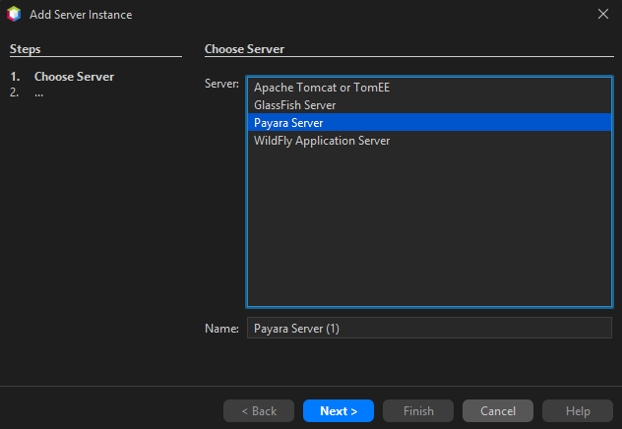

Paso 2
Se selecciona la versión 7.2026.4, se aceptan los términos de condiciones y se selecciona un directorio donde instalar el servidor.

Figura 2
Configuración básica del servidor Payara
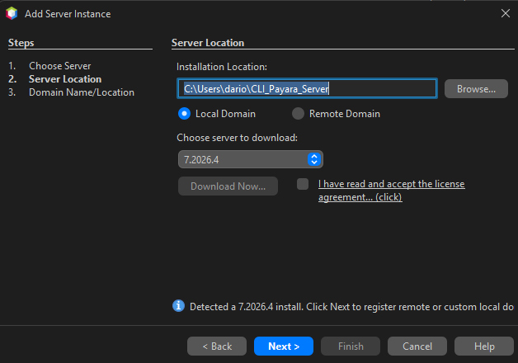

Paso 3
Para terminar la configuración del servidor de payara se configura un nombre de dominio, un host (en nuestro caso, loopback) y se cambian los puertos si se desea.

Figura 3
Configuración avanzada del servidor Payara
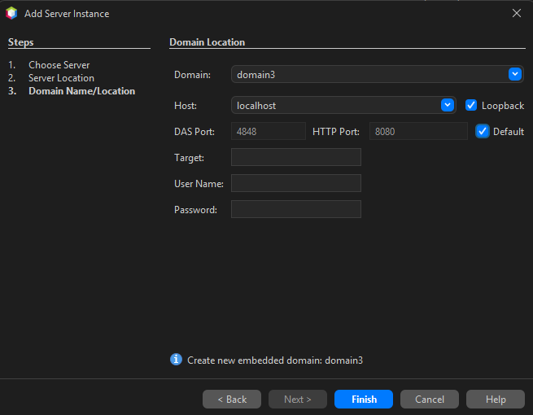

Paso 4
Una vez creado el servidor, se crea un proyecto Java, Web Application

Figura 4
Creación de Proyecto Tipo Aplicación Web (Web Application).
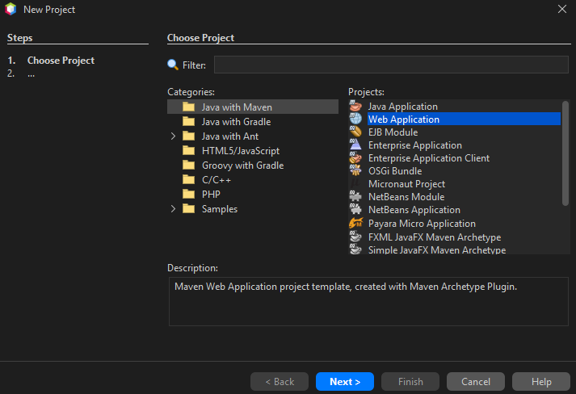

Paso 5
Se aplica el nombre del proyecto como ‘WS_CON_UNI_JAVA_SOAP’, y se configura el grupo como ‘ec.edu.monster’

Figura 5
Nombre de Archivo Servidor.
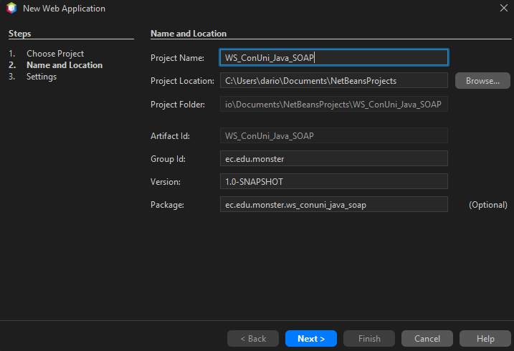

Paso 6
Se selecciona nuestro Servidor Payara creado y Jakarta EE 11 como conjunto de desarrollo de aplicaciones Java.

Figura 6
Selección de Servidor que hospeda el WebService.
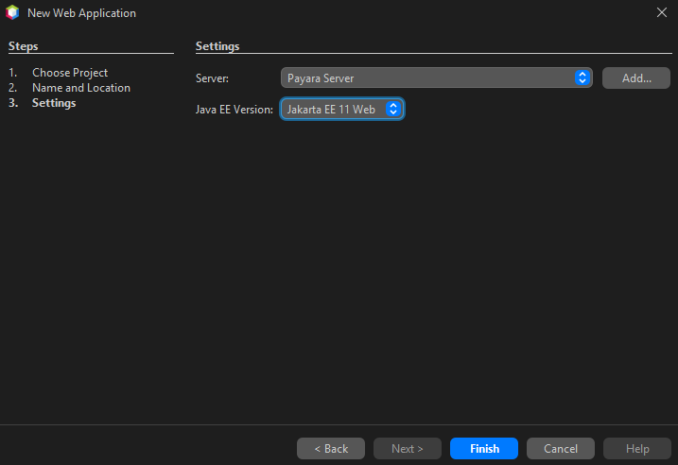

Paso 7
Aplicando un patrón arquitectónico MVC junto a otras capas se configuran los paquetes principales.

Figura 7
Paquetes configurados
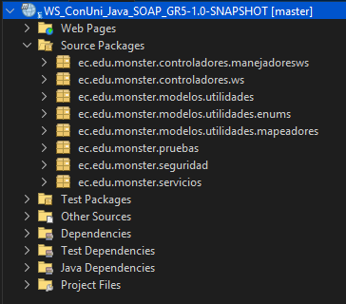

Paso 8
Dentro del paquete controladores.ws se crea un webservice.

Figura 8
Creación de WebService
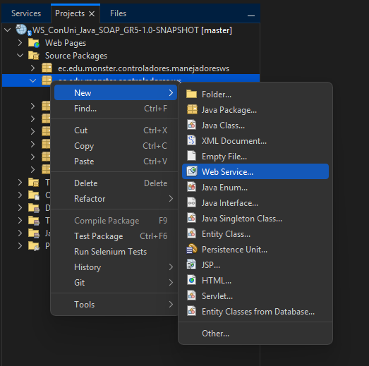

Paso 9
Se configura el web service con su nombre WSConversorUnidades.

Figura 9
Configuración del WebService.
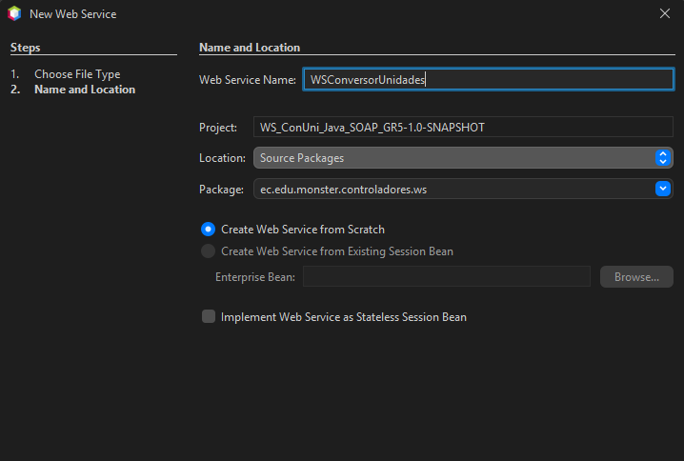

Paso 10
Se codifica el webservice bajo los siguientes lineamientos:
1. Se dejan preparadas las siguientes importaciones que se encargarán de gestionar toda la lógica.

Tabla 1
Librerías del Servidor de Conversión
package ec.edu.monster.controladores.ws;

import ec.edu.monster.modelos.utilidades.enums.UnidadTemperatura;
import ec.edu.monster.modelos.utilidades.enums.UnidadMasa;
import ec.edu.monster.modelos.utilidades.enums.UnidadLongitud;
import ec.edu.monster.modelos.utilidades.ConversorTemperatura;
import ec.edu.monster.modelos.utilidades.ConversorMasa;
import ec.edu.monster.modelos.utilidades.ConversorLongitud;
import ec.edu.monster.servicios.ServicioConversor;
import ec.edu.monster.modelos.utilidades.mapeadores.UnidadMapper;
import ec.edu.monster.seguridad.AdministradorCredenciales;
import ec.edu.monster.seguridad.AdministradorTokens;

import jakarta.jws.WebService;
import jakarta.jws.WebMethod;
import jakarta.jws.WebParam;
2. Se configura el endpoint de nuestro servicio web.

Tabla 2
Ruta de Conversión
@WebService(serviceName = "WSConversorUnidades")
public class WSConversorUnidades {
3. Se crean los atributos respectivos.

Tabla 3
Atributos del WebService
private final ServicioConversor<UnidadLongitud> servicioLongitud =
new ServicioConversor<>(new ConversorLongitud());

private final ServicioConversor<UnidadMasa> servicioMasa =
new ServicioConversor<>(new ConversorMasa());

private final ServicioConversor<UnidadTemperatura> servicioTemperatura =
new ServicioConversor<>(new ConversorTemperatura());

4. Se crean los métodos respectivos, incluyendo el de autenticación y el de cambiar contraseña.

Tabla 4
Métodos del WebService
@WebMethod(operationName = "login")
public String login(
@WebParam(name = "usuario") String usuario,
@WebParam(name = "contrasenia") String contrasenia) {

if (AdministradorCredenciales.validarCredenciales(usuario, contrasenia)) {
return AdministradorTokens.generarToken();
}
throw new RuntimeException("Credenciales incorrectas");
}

@WebMethod(operationName = "cambiarContrasenia")
public String cambiarContrasenia(
@WebParam(name = "contraseniaActual") String contraseniaActual,
@WebParam(name = "contraseniaNueva") String contraseniaNueva) {
AdministradorCredenciales.cambiarContrasenia(contraseniaActual, contraseniaNueva);
return "Contrasenia actualizada correctamente";
}

@WebMethod(operationName = "convertirLongitud")
public double convertirLongitud(
@WebParam(name = "valor") double valor,
@WebParam(name = "unidadInicial") String unidadInicial,
@WebParam(name = "unidadFinal") String unidadFinal) {

UnidadLongitud origen = UnidadMapper.toLongitud(unidadInicial);
UnidadLongitud destino = UnidadMapper.toLongitud(unidadFinal);

return servicioLongitud.convertir(valor, origen, destino);
}

@WebMethod(operationName = "convertirMasa")
public double convertirMasa(
@WebParam(name = "valor") double valor,
@WebParam(name = "unidadInicial") String unidadInicial,
@WebParam(name = "unidadFinal") String unidadFinal) {

UnidadMasa origen = UnidadMapper.toMasa(unidadInicial);
UnidadMasa destino = UnidadMapper.toMasa(unidadFinal);

return servicioMasa.convertir(valor, origen, destino);
}

@WebMethod(operationName = "convertirTemperatura")
public double convertirTemperatura(
@WebParam(name = "valor") double valor,
@WebParam(name = "unidadInicial") String unidadInicial,
@WebParam(name = "unidadFinal") String unidadFinal) {

UnidadTemperatura origen = UnidadMapper.toTemperatura(unidadInicial);
UnidadTemperatura destino = UnidadMapper.toTemperatura(unidadFinal);

return servicioTemperatura.convertir(valor, origen, destino);
}

Paso 11
Una clase importante a mencionar es el ManejadorAutenticacion.java, que sirve como un middleware en servicios SOAP con el fin de autenticar debidamente antes de permitir el paso a los métodos del WebService. Esta clase se crea en Web Services > Message Handler.

Figura 10
Creación de clase Message Handler
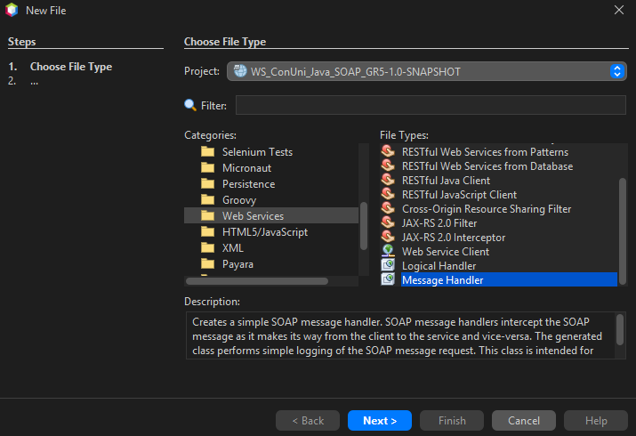
Esta clase contiene la lógica que se puede observar en la Tabla 5 junto a la complementaria para gestionar la autenticación con tokens y la autenticación que maneja credenciales quemadas en código (Usuario: Monster, Contraseña: Monster9) y pueden ser cambiadas en tiempo de ejecución (Cambiar Contraseña, que se puede ver como otro webservice expuesto).
Sin embargo, es fundamental mencionar que se debe crear un xml dentro de los recursos que mapee a la clase para que el proyecto pueda poner en ejecución el handler.

Figura 11
Creación de manejador.xml
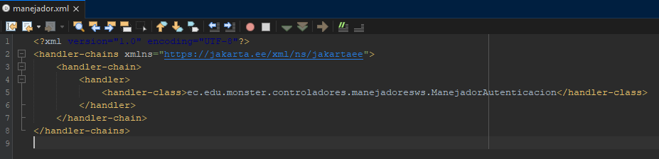

Tabla 5
Clase ManejadorAutenticacion
package ec.edu.monster.controladores.manejadoresws;

import ec.edu.monster.seguridad.AdministradorTokens;
import jakarta.xml.ws.handler.soap.SOAPHandler;
import jakarta.xml.ws.handler.soap.SOAPMessageContext;
import jakarta.xml.ws.handler.MessageContext;

import javax.xml.namespace.QName;
import org.w3c.dom.NodeList;
import java.util.Set;

public class ManejadorAutenticacion implements SOAPHandler<SOAPMessageContext> {

@Override
public boolean handleMessage(SOAPMessageContext contexto) {

Boolean esSalida = (Boolean) contexto.get(MessageContext.MESSAGE_OUTBOUND_PROPERTY);

if (!esSalida) {
try {

QName operacion = (QName) contexto.get(MessageContext.WSDL_OPERATION);
if (operacion != null && "login".equals(operacion.getLocalPart())) {
return true;
}

var mensajeSOAP = contexto.getMessage();
var encabezado = mensajeSOAP.getSOAPHeader();

if (encabezado == null) {
throw new RuntimeException("Acceso denegado: Se requiere encabezado SOAP con el token de seguridad.");
}

NodeList nodosToken = encabezado.getElementsByTagNameNS("*", "token");

if (nodosToken.getLength() == 0) {
throw new RuntimeException("Acceso denegado: No se encontró el token. Inicie sesión primero.");
}

String token = nodosToken.item(0).getTextContent();

if (!AdministradorTokens.validarToken(token)) {
throw new RuntimeException("Acceso denegado: Token inválido o expirado.");
}

} catch (Exception e) {
throw new RuntimeException(e.getMessage());
}
}
return true;
}

@Override
public Set<QName> getHeaders() {
return null;
}

@Override
public boolean handleFault(SOAPMessageContext contexto) {
return true;
}

@Override
public void close(MessageContext contexto) {}
}

Paso 12
Ahora se procede a completar el resto de la lógica, donde las utilidades exponen la lógica (utilizando factores de conversión y fórmulas) como se puede ver en la Tabla 6-9, aplicando una interfaz con el fin de hacer que los servicios puedan inyectar cualquier tipo de conversión sin limitarse a uno en concreto como se puede ver en la Tabla 10. Finalmente, se procede a codificar el resto de las clases y lógica que permiten hacer el código mantenible y modular.

Tabla 6
Interfaz Conversor
package ec.edu.monster.modelos.utilidades;

public interface IConversor<T> {

public double convertir(double valor, T unidadInicial, T unidadFinal);

}

Tabla 7
Conversor Longitud
package ec.edu.monster.modelos.utilidades;

import ec.edu.monster.modelos.utilidades.enums.UnidadLongitud;
import java.util.Map;

public class ConversorLongitud implements IConversor<UnidadLongitud> {

private final Map<UnidadLongitud, Double> factores = Map.of(
UnidadLongitud.MILIMETRO, 0.001,
UnidadLongitud.CENTIMETRO, 0.01,
UnidadLongitud.METRO, 1.0,
UnidadLongitud.KILOMETRO, 1000.0,
UnidadLongitud.YARDA, 0.9144
);

public ConversorLongitud() {}

@Override
public double convertir(double valor, UnidadLongitud unidadOrigen, UnidadLongitud unidadFinal) {

if (unidadOrigen == null || unidadFinal == null) {
throw new IllegalArgumentException("Las unidades no pueden ser null");
}
if (!factores.containsKey(unidadOrigen) || !factores.containsKey(unidadFinal)) {
throw new IllegalArgumentException("Unidad no soportada");
}

double valorEnBase = valor * factores.get(unidadOrigen);

return valorEnBase / factores.get(unidadFinal);
}
}

Tabla 8
Conversor Masa
package ec.edu.monster.modelos.utilidades;

import ec.edu.monster.modelos.utilidades.enums.UnidadMasa;
import java.util.Map;

public class ConversorMasa implements IConversor<UnidadMasa> {

private final Map<UnidadMasa, Double> factores = Map.of(
UnidadMasa.MILIGRAMO, 0.001,
UnidadMasa.GRAMO, 1.0,
UnidadMasa.KILOGRAMO, 1000.0,
UnidadMasa.TONELADA, 1_000_000.0,
UnidadMasa.ONZA, 28.3495
);

public ConversorMasa() {}

@Override
public double convertir(double valor, UnidadMasa unidadOrigen, UnidadMasa unidadFinal) {

if (unidadOrigen == null || unidadFinal == null) {
throw new IllegalArgumentException("Las unidades no pueden ser null");
}
if (!factores.containsKey(unidadOrigen) || !factores.containsKey(unidadFinal)) {
throw new IllegalArgumentException("Unidad no soportada");
}

double valorEnBase = valor * factores.get(unidadOrigen);

return valorEnBase / factores.get(unidadFinal);
}
}

Tabla 9
Conversor Temperatura
package ec.edu.monster.modelos.utilidades;

import ec.edu.monster.modelos.utilidades.enums.UnidadTemperatura;
import static ec.edu.monster.modelos.utilidades.enums.UnidadTemperatura.CELSIUS;
import static ec.edu.monster.modelos.utilidades.enums.UnidadTemperatura.FAHRENHEIT;
import static ec.edu.monster.modelos.utilidades.enums.UnidadTemperatura.KELVIN;
import static ec.edu.monster.modelos.utilidades.enums.UnidadTemperatura.RANKINE;

public class ConversorTemperatura implements IConversor<UnidadTemperatura> {

public ConversorTemperatura() {}

@Override
public double convertir(double valor, UnidadTemperatura origen, UnidadTemperatura destino) {

if (origen == null || destino == null) {
throw new IllegalArgumentException("Las unidades no pueden ser null");
}
if (origen == destino) {
return valor;
}

return switch (origen) {

case CELSIUS -> switch (destino) {
case FAHRENHEIT -> (valor * 9 / 5) + 32;
case KELVIN -> valor + 273.15;
case RANKINE -> (valor + 273.15) * 9 / 5;
default -> throw new IllegalArgumentException("Conversión no soportada");
};

case FAHRENHEIT -> switch (destino) {
case CELSIUS -> (valor - 32) * 5 / 9;
case KELVIN -> (valor - 32) * 5 / 9 + 273.15;
case RANKINE -> valor + 459.67;
default -> throw new IllegalArgumentException("Conversión no soportada");
};

case KELVIN -> switch (destino) {
case CELSIUS -> valor - 273.15;
case FAHRENHEIT -> (valor - 273.15) * 9 / 5 + 32;
case RANKINE -> valor * 9 / 5;
default -> throw new IllegalArgumentException("Conversión no soportada");
};

case RANKINE -> switch (destino) {
case CELSIUS -> (valor - 491.67) * 5 / 9;
case FAHRENHEIT -> valor - 459.67;
case KELVIN -> valor * 5 / 9;
default -> throw new IllegalArgumentException("Conversión no soportada");
};
};
}
}

Tabla 10
Servicio de Conversion
package ec.edu.monster.servicios;

import ec.edu.monster.modelos.utilidades.IConversor;

public class ServicioConversor<T> {

private final IConversor<T> conversor;

public ServicioConversor(IConversor<T> conversor) {
this.conversor = conversor;
}

public double convertir(double valor, T origen, T destino) {
if (conversor == null) {
throw new IllegalStateException("No se ha inyectado un conversor");
}
return conversor.convertir(valor, origen, destino);
}
}

Paso 13
Se ejecuta el programa corriendo en nuestro servidor payara y se comprueba que el contrato WSDL esté correcto en la ruta (Dejamos anteriormente que Payara corra por defecto en 8080): http://localhost:8080/WS_ConUni_Java_SOAP/WSConversorUnidades?wsdl
Es importante mencionar que en nuestro caso se observa que no es WS_ConUni_Java_SOAP, pero esto es porque en el directorio, posteriormente se cambió al nombre 04.SERVIDOR por ser un requisito no funcional.

Figura 12
Programa en ejecución con el contrato WSDL expuesto.
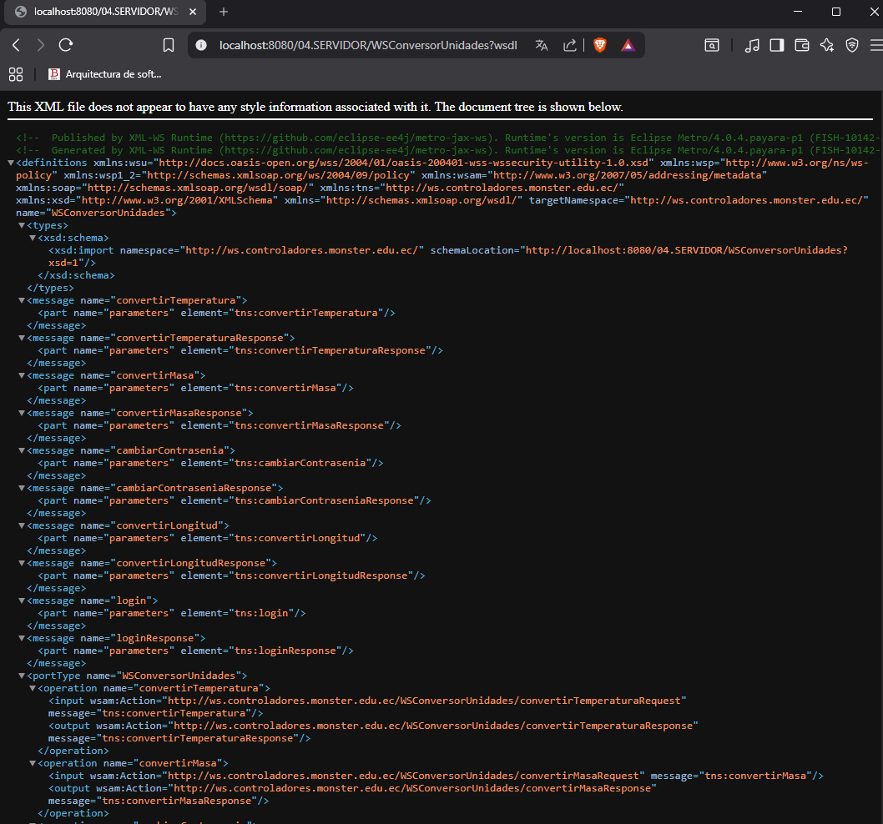

Cliente Consola
    - Paso 1
Para el cliente consola se uso NetBeans en el cual se debe crear un nuevo proyecto para ello se seleccionó el gestor de proyectos Java with Maven, el tipo de aplicativo que se usa es Java Aplication
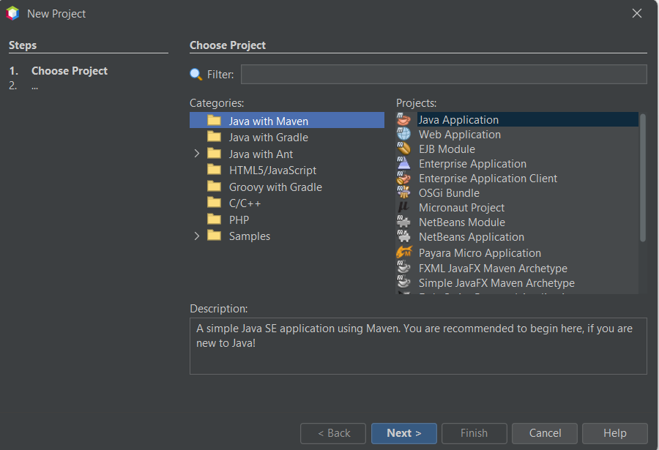
    - Paso 2
Se asigna un nombre al proyecto, se da una ubicacion, y se configura el group id con el que se quiere nombrar.
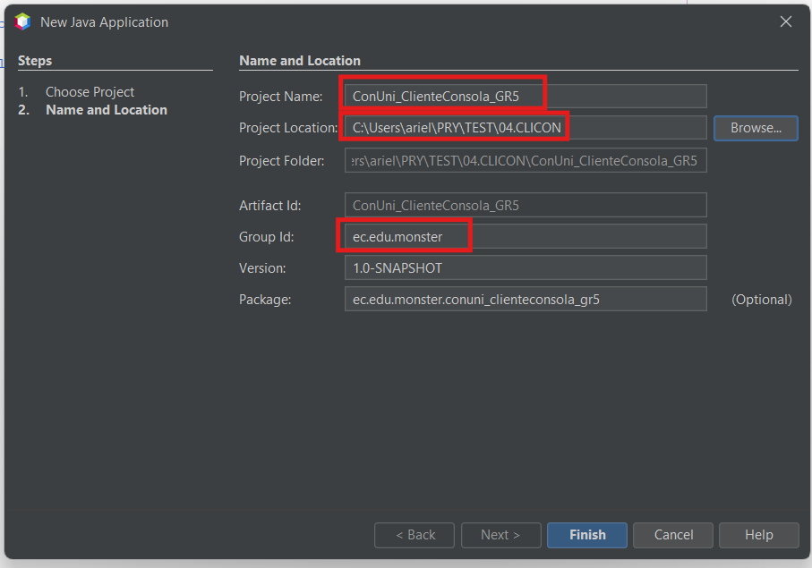
    - Paso 3
Una vez que se creó el proyecto se debe generar los diferentes paquetes, donde se colocarán los archivos con código fuente.
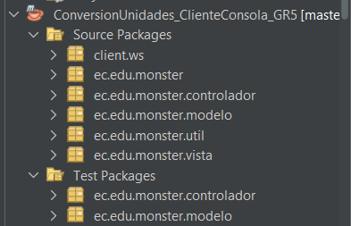
    - Paso 4
A continuación se detallarán las clases principales con su código fuente.

ContratoWSConversor
package client.ws;

import jakarta.jws.WebMethod;
import jakarta.jws.WebParam;
import jakarta.jws.WebResult;
import jakarta.jws.WebService;
import jakarta.jws.soap.SOAPBinding;

@WebService(name = "WSConversorUnidades", targetNamespace = "http://ws.controladores.monster.edu.ec/")
@SOAPBinding(parameterStyle = SOAPBinding.ParameterStyle.WRAPPED)
public interface ContratoWSConversor {

@WebMethod(operationName = "login")
@WebResult(name = "return")
String login(
@WebParam(name = "usuario") String usuario,
@WebParam(name = "contrasenia") String contrasenia);

@WebMethod(operationName = "convertirLongitud")
@WebResult(name = "return")
double convertirLongitud(
@WebParam(name = "valor") double valor,
@WebParam(name = "unidadInicial") String unidadInicial,
@WebParam(name = "unidadFinal") String unidadFinal);

@WebMethod(operationName = "convertirMasa")
@WebResult(name = "return")
double convertirMasa(
@WebParam(name = "valor") double valor,
@WebParam(name = "unidadInicial") String unidadInicial,
@WebParam(name = "unidadFinal") String unidadFinal);

@WebMethod(operationName = "convertirTemperatura")
@WebResult(name = "return")
double convertirTemperatura(
@WebParam(name = "valor") double valor,
@WebParam(name = "unidadInicial") String unidadInicial,
@WebParam(name = "unidadFinal") String unidadFinal);
}

ClienteWSConversor
package client.ws;

import jakarta.xml.ws.Binding;
import jakarta.xml.ws.BindingProvider;
import jakarta.xml.ws.Service;
import jakarta.xml.ws.handler.Handler;
import java.net.URL;
import java.util.ArrayList;
import java.util.List;
import javax.xml.namespace.QName;

public class ClienteWSConversor {

private static final String ESPACIO_NOMBRES = "http://ws.controladores.monster.edu.ec/";
private static final String PROPIEDAD_BASE_WS = "ws.base.url";
private static final String VARIABLE_BASE_WS = "WS_BASE_URL";

private static final QName QNOMBRE_SERVICIO = new QName(ESPACIO_NOMBRES, "WSConversorUnidades");
private static final QName QNOMBRE_PUERTO = new QName(ESPACIO_NOMBRES, "WSConversorUnidadesPort");

private static final List<String> BASES_URL_POR_DEFECTO = List.of(
"http://localhost:8080/04.SERVIDOR",
"http://localhost:8080/WS_ConUni_Java_GR5",
"http://localhost:8080/WS_ConUni_Java_GR5-1.0-SNAPSHOT"
);

private final ContratoWSConversor puerto;
private String tokenSesion;
private String endpointActivo;

public ClienteWSConversor() {
this.puerto = inicializarPuerto();
}

private ContratoWSConversor inicializarPuerto() {
List<String> basesUrl = construirBasesUrl();
List<String> wsdlsIntentados = new ArrayList<>();

for (String baseUrl : basesUrl) {
String endpoint = baseUrl + "/WSConversorUnidades";
List<String> wsdlsCandidatos = List.of(
endpoint + "?WSDL",
endpoint + "?wsdl"
);

for (String wsdl : wsdlsCandidatos) {
try {
Service servicio = Service.create(new URL(wsdl), QNOMBRE_SERVICIO);
ContratoWSConversor puertoTemporal = servicio.getPort(QNOMBRE_PUERTO, ContratoWSConversor.class);

BindingProvider proveedor = (BindingProvider) puertoTemporal;
proveedor.getRequestContext().put(BindingProvider.ENDPOINT_ADDRESS_PROPERTY, endpoint);
configurarManejadorToken(proveedor);

this.endpointActivo = endpoint;
return puertoTemporal;
} catch (Exception ex) {
wsdlsIntentados.add(wsdl);
}
}
}

throw new IllegalStateException(
"No fue posible inicializar el cliente SOAP. "
+ "No se encontro el WSDL en ninguna URL candidata: " + String.join(", ", wsdlsIntentados)
+ ". Verifique que 04. SERVIDOR este desplegado y activo en Payara."
);
}

private List<String> construirBasesUrl() {
List<String> basesUrl = new ArrayList<>();

String baseConfigurada = obtenerBaseConfigurada();
if (baseConfigurada != null && !baseConfigurada.isBlank()) {
basesUrl.add(normalizarBase(baseConfigurada));
}

for (String baseDefecto : BASES_URL_POR_DEFECTO) {
if (!basesUrl.contains(baseDefecto)) {
basesUrl.add(baseDefecto);
}
}

return basesUrl;
}

private String obtenerBaseConfigurada() {
String desdePropiedad = System.getProperty(PROPIEDAD_BASE_WS);
if (desdePropiedad != null && !desdePropiedad.isBlank()) {
return desdePropiedad;
}

String desdeVariable = System.getenv(VARIABLE_BASE_WS);
if (desdeVariable != null && !desdeVariable.isBlank()) {
return desdeVariable;
}

return null;
}

private String normalizarBase(String base) {
String baseNormalizada = base.trim();
while (baseNormalizada.endsWith("/")) {
baseNormalizada = baseNormalizada.substring(0, baseNormalizada.length() - 1);
}
return baseNormalizada;
}

private void configurarManejadorToken(BindingProvider proveedor) {
Binding enlace = proveedor.getBinding();
List<Handler> cadenaManejadores = new ArrayList<>(enlace.getHandlerChain());
cadenaManejadores.add(new ManejadorTokenSOAP(() -> tokenSesion));
enlace.setHandlerChain(cadenaManejadores);
}

public String login(String usuario, String contrasenia) {
this.tokenSesion = puerto.login(usuario, contrasenia);
return this.tokenSesion;
}

public double convertirLongitud(double valor, String unidadInicial, String unidadFinal) {
return puerto.convertirLongitud(valor, unidadInicial, unidadFinal);
}

public double convertirMasa(double valor, String unidadInicial, String unidadFinal) {
return puerto.convertirMasa(valor, unidadInicial, unidadFinal);
}

public double convertirTemperatura(double valor, String unidadInicial, String unidadFinal) {
return puerto.convertirTemperatura(valor, unidadInicial, unidadFinal);
}

public String getTokenSesion() {
return tokenSesion;
}

public String getEndpointActivo() {
return endpointActivo;
}

public void cerrarSesion() {
this.tokenSesion = null;
}
}

ManejadorTokenSOAP
package client.ws;

import jakarta.xml.soap.SOAPEnvelope;
import jakarta.xml.soap.SOAPHeader;
import jakarta.xml.ws.handler.MessageContext;
import jakarta.xml.ws.handler.soap.SOAPHandler;
import jakarta.xml.ws.handler.soap.SOAPMessageContext;
import javax.xml.namespace.QName;
import java.util.Set;
import java.util.function.Supplier;

public class ManejadorTokenSOAP implements SOAPHandler<SOAPMessageContext> {

private final Supplier<String> proveedorToken;

public ManejadorTokenSOAP(Supplier<String> proveedorToken) {
this.proveedorToken = proveedorToken;
}

@Override
public boolean handleMessage(SOAPMessageContext contexto) {
Boolean esSalida = (Boolean) contexto.get(MessageContext.MESSAGE_OUTBOUND_PROPERTY);

if (!Boolean.TRUE.equals(esSalida)) {
return true;
}

QName operacion = (QName) contexto.get(MessageContext.WSDL_OPERATION);
if (operacion != null && "login".equals(operacion.getLocalPart())) {
return true;
}

String token = proveedorToken.get();
if (token == null || token.isBlank()) {
throw new RuntimeException("No hay sesion activa. Debe autenticarse primero.");
}

try {
var mensaje = contexto.getMessage();
SOAPEnvelope sobre = mensaje.getSOAPPart().getEnvelope();
SOAPHeader encabezado = mensaje.getSOAPHeader();

if (encabezado == null) {
encabezado = sobre.addHeader();
}

QName nombreToken = new QName("http://ws.controladores.monster.edu.ec/", "token", "ws");
encabezado.addHeaderElement(nombreToken).addTextNode(token);
mensaje.saveChanges();
return true;
} catch (Exception ex) {
throw new RuntimeException("No fue posible adjuntar el token SOAP: " + ex.getMessage(), ex);
}
}

@Override
public Set<QName> getHeaders() {
return null;
}

@Override
public boolean handleFault(SOAPMessageContext contexto) {
return true;
}

@Override
public void close(MessageContext contexto) {
}
}

ConversionModelo
package ec.edu.monster.modelo;

public class ConversionModelo {

private TipoConversion tipoConversion;
private double valor;
private String unidadInicial;
private String unidadFinal;

public ConversionModelo() {
}

public ConversionModelo(TipoConversion tipoConversion, double valor, String unidadInicial, String unidadFinal) {
this.tipoConversion = tipoConversion;
this.valor = valor;
this.unidadInicial = unidadInicial;
this.unidadFinal = unidadFinal;
}

public TipoConversion getTipoConversion() {
return tipoConversion;
}

public void setTipoConversion(TipoConversion tipoConversion) {
this.tipoConversion = tipoConversion;
}

public double getValor() {
return valor;
}

public void setValor(double valor) {
this.valor = valor;
}

public String getUnidadInicial() {
return unidadInicial;
}

public void setUnidadInicial(String unidadInicial) {
this.unidadInicial = unidadInicial;
}

public String getUnidadFinal() {
return unidadFinal;
}

public void setUnidadFinal(String unidadFinal) {
this.unidadFinal = unidadFinal;
}
}

LoginModelo
package ec.edu.monster.modelo;

public class LoginModelo {

private String usuario;
private String contrasenia;

public LoginModelo() {
}

public LoginModelo(String usuario, String contrasenia) {
this.usuario = usuario;
this.contrasenia = contrasenia;
}

public String getUsuario() {
return usuario;
}

public void setUsuario(String usuario) {
this.usuario = usuario;
}

public String getContrasenia() {
return contrasenia;
}

public void setContrasenia(String contrasenia) {
this.contrasenia = contrasenia;
}
}

EntradaUtil
package ec.edu.monster.util;

import java.util.Scanner;

public final class EntradaUtil {

private static final Scanner ENTRADA = new Scanner(System.in);

private EntradaUtil() {
}

public static String leerTextoNoVacio(String mensaje) {
while (true) {
System.out.print(mensaje);
String texto = ENTRADA.nextLine().trim();
if (!texto.isEmpty()) {
return texto;
}
System.err.println("Entrada invalida. El valor no puede quedar vacio.");
}
}

public static int leerEntero(String mensaje) {
while (true) {
System.out.print(mensaje);
String valor = ENTRADA.nextLine().trim();
try {
return Integer.parseInt(valor);
} catch (NumberFormatException ex) {
System.err.println("Entrada invalida. Debe ingresar un numero entero.");
}
}
}

public static double leerDecimal(String mensaje) {
while (true) {
System.out.print(mensaje);
String valor = ENTRADA.nextLine().trim().replace(',', '.');
try {
return Double.parseDouble(valor);
} catch (NumberFormatException ex) {
System.err.println("Entrada invalida. Debe ingresar un numero decimal.");
}
}
}
}

LoginVista
package ec.edu.monster.vista;

import ec.edu.monster.controlador.ConversionControlador;
import ec.edu.monster.controlador.LoginControlador;
import ec.edu.monster.modelo.LoginModelo;
import ec.edu.monster.modelo.MensajesModelo;
import ec.edu.monster.util.EntradaUtil;
import jakarta.xml.ws.soap.SOAPFaultException;

public class LoginVista {

private final MensajesModelo mensajes = new MensajesModelo();
private LoginControlador loginControlador;

public void iniciar() {
this.mensajeBienvenida();
mensajes.mostrarTitulo("=== SISTEMA DE CONVERSION DE UNIDADES - CLIENTE CONSOLA GR5 ===");

try {
this.loginControlador = new LoginControlador();
mensajes.mostrarMensaje("Servidor SOAP detectado: " + loginControlador.getEndpointActivo());
} catch (Exception ex) {
mensajes.mostrarError(ex.getMessage());
mensajes.mostrarMensaje(
"Si el contexto es distinto, pruebe ejecutar con -Dws.base.url=http://localhost:8080/TU_CONTEXTO"
);
return;
}

while (true) {
String usuario = EntradaUtil.leerTextoNoVacio("Usuario: ");
String contrasenia = EntradaUtil.leerTextoNoVacio("Contrasenia: ");

LoginModelo loginModelo = new LoginModelo(usuario, contrasenia);

try {
String token = loginControlador.autenticar(loginModelo);
mensajes.mostrarMensaje("Inicio de sesion exitoso. Token: " + token);

ConversionControlador controladorConversion = loginControlador.crearControladorConversion();
new ConversionVista(controladorConversion).ejecutarMenu();

loginControlador.cerrarSesion();
mensajes.mostrarMensaje("Sesion finalizada.");
return;
} catch (SOAPFaultException ex) {
mensajes.mostrarError(ex.getFault().getFaultString());
} catch (Exception ex) {
mensajes.mostrarError(ex.getMessage());
}
}
}
public void mensajeBienvenida() {
// Códigos ANSI para darle color en la consola
String COLOR_CIAN = "\u001B[36m";
String COLOR_RESET = "\u001B[0m";

// Bloque de texto (Java 15+) con las barras invertidas ya escapadas (\\)
String mensaje = """
╔────────────────────────────────────────────────────────────╗
│ ____ _ _ _ ____ ____ ____ │
│ / ___|___ _ __ | | | |_ __ (_) / ___|| _ \\| ___| │
│ | | / _ \\| '_ \\| | | | '_ \\| | | | _ | |_) |___ \\ │
│ | |__| (_) | | | | |_| | | | | | | |_| || _ < ___) | │
│ \\____\\___/|_| |_|\\___/|_| |_|_| \\____||_| \\_\\____/ │
╚────────────────────────────────────────────────────────────╝""";

// Imprimir con el color aplicado y luego restaurar al color normal
System.out.println(COLOR_CIAN + mensaje + COLOR_RESET);
}
}

ConversionVista
package ec.edu.monster.vista;

import ec.edu.monster.controlador.ConversionControlador;
import ec.edu.monster.modelo.ConversionModelo;
import ec.edu.monster.modelo.MensajesModelo;
import ec.edu.monster.modelo.TipoConversion;
import ec.edu.monster.util.EntradaUtil;
import jakarta.xml.ws.soap.SOAPFaultException;

public class ConversionVista {

private static final String[] UNIDADES_LONGITUD = {
"MILIMETRO", "CENTIMETRO", "METRO", "KILOMETRO", "YARDA"
};

private static final String[] UNIDADES_MASA = {
"MILIGRAMO", "GRAMO", "KILOGRAMO", "TONELADA", "ONZA"
};

private static final String[] UNIDADES_TEMPERATURA = {
"CELSIUS", "FAHRENHEIT", "KELVIN", "RANKINE"
};

private final MensajesModelo mensajes = new MensajesModelo();
private final ConversionControlador conversionControlador;

public ConversionVista(ConversionControlador conversionControlador) {
this.conversionControlador = conversionControlador;
}

public void ejecutarMenu() {
int opcion;

do {
mensajes.mostrarTitulo("MENU PRINCIPAL");
mensajes.mostrarMensaje("1. Convertir Longitud");
mensajes.mostrarMensaje("2. Convertir Masa");
mensajes.mostrarMensaje("3. Convertir Temperatura");
mensajes.mostrarMensaje("0. Salir");

opcion = EntradaUtil.leerEntero("Seleccione una opcion: ");

switch (opcion) {
case 1 -> procesarConversion(TipoConversion.LONGITUD, UNIDADES_LONGITUD);
case 2 -> procesarConversion(TipoConversion.MASA, UNIDADES_MASA);
case 3 -> procesarConversion(TipoConversion.TEMPERATURA, UNIDADES_TEMPERATURA);
case 0 -> mensajes.mostrarMensaje("Saliendo del menu de conversion.");
default -> mensajes.mostrarError("Opcion no valida. Intente nuevamente.");
}
} while (opcion != 0);
}

private void procesarConversion(TipoConversion tipo, String[] unidadesPermitidas) {
mensajes.mostrarTitulo("CONVERSION DE " + tipo.getNombreVisible().toUpperCase());

double valor = EntradaUtil.leerDecimal("Ingrese el valor a convertir: ");
String unidadInicial = solicitarUnidad("inicial", unidadesPermitidas);
String unidadFinal = solicitarUnidad("final", unidadesPermitidas);

ConversionModelo modelo = new ConversionModelo(tipo, valor, unidadInicial, unidadFinal);

try {
double resultado = conversionControlador.convertir(modelo);
String mensaje = String.format("Resultado: %.6f %s = %.6f %s", valor, unidadInicial, resultado, unidadFinal);
mensajes.mostrarMensaje(mensaje);
} catch (SOAPFaultException ex) {
mensajes.mostrarError(ex.getFault().getFaultString());
} catch (Exception ex) {
mensajes.mostrarError(ex.getMessage());
}
}

private String solicitarUnidad(String tipoUnidad, String[] unidadesPermitidas) {
mensajes.mostrarMensaje("Seleccione la unidad " + tipoUnidad + ":");
for (int indice = 0; indice < unidadesPermitidas.length; indice++) {
mensajes.mostrarMensaje((indice + 1) + ". " + unidadesPermitidas[indice]);
}

while (true) {
int opcion = EntradaUtil.leerEntero("Opcion de unidad: ");
if (opcion >= 1 && opcion <= unidadesPermitidas.length) {
return unidadesPermitidas[opcion - 1];
}
mensajes.mostrarError("Unidad no valida. Elija una opcion de la lista.");
}
}
}

LoginControlador
package ec.edu.monster.controlador;

import client.ws.ClienteWSConversor;
import ec.edu.monster.modelo.LoginModelo;

public class LoginControlador {

private final ClienteWSConversor clienteWs;

public LoginControlador() {
this.clienteWs = new ClienteWSConversor();
}

public String autenticar(LoginModelo loginModelo) {
return clienteWs.login(loginModelo.getUsuario(), loginModelo.getContrasenia());
}

public ConversionControlador crearControladorConversion() {
return new ConversionControlador(clienteWs);
}

public String getEndpointActivo() {
return clienteWs.getEndpointActivo();
}

public void cerrarSesion() {
clienteWs.cerrarSesion();
}
}

ConversionControlador
package ec.edu.monster.controlador;

import client.ws.ClienteWSConversor;
import ec.edu.monster.modelo.ConversionModelo;
import ec.edu.monster.modelo.TipoConversion;

public class ConversionControlador {

private final ClienteWSConversor clienteWs;

public ConversionControlador(ClienteWSConversor clienteWs) {
this.clienteWs = clienteWs;
}

public double convertir(ConversionModelo modelo) {
validarSolicitud(modelo);

TipoConversion tipo = modelo.getTipoConversion();

return switch (tipo) {
case LONGITUD -> clienteWs.convertirLongitud(
modelo.getValor(),
modelo.getUnidadInicial(),
modelo.getUnidadFinal());
case MASA -> clienteWs.convertirMasa(
modelo.getValor(),
modelo.getUnidadInicial(),
modelo.getUnidadFinal());
case TEMPERATURA -> clienteWs.convertirTemperatura(
modelo.getValor(),
modelo.getUnidadInicial(),
modelo.getUnidadFinal());
};
}

private void validarSolicitud(ConversionModelo modelo) {
if (modelo == null) {
throw new IllegalArgumentException("La solicitud de conversion es obligatoria.");
}
if (modelo.getTipoConversion() == null) {
throw new IllegalArgumentException("Debe seleccionar el tipo de conversion.");
}
if (modelo.getUnidadInicial() == null || modelo.getUnidadInicial().isBlank()) {
throw new IllegalArgumentException("La unidad inicial es obligatoria.");
}
if (modelo.getUnidadFinal() == null || modelo.getUnidadFinal().isBlank()) {
throw new IllegalArgumentException("La unidad final es obligatoria.");
}
}
}

    - Paso 5
Se puede verificar que el cliente funciona de forma correcta, se levanta y tiene comunicación

Cliente de Escritorio
El cliente de escritorio se desarrolló en Java Swing y consume los servicios SOAP del servidor. Su estructura separa las pantallas, los controladores, el acceso a los servicios y los datos de sesión. El usuario puede iniciar sesión, consultar el catálogo, revisar las unidades de cada categoría y convertir longitud, masa o temperatura.
    - Paso 1
En NetBeans, selecciona File > New Project > Java with Maven > Java Application. Usa estos valores:
- Project Name: Convertidor_CLIESC
- Group Id: com.mycompany
- Artifact Id: Convertidor_CLIESC
- Package: se creará después como ec.edu.monster

El proyecto final utiliza Java 25, según su configuración de Maven. Si el entorno donde se construye el manual usa otra versión, registra la versión compatible que tenga instalado el equipo.
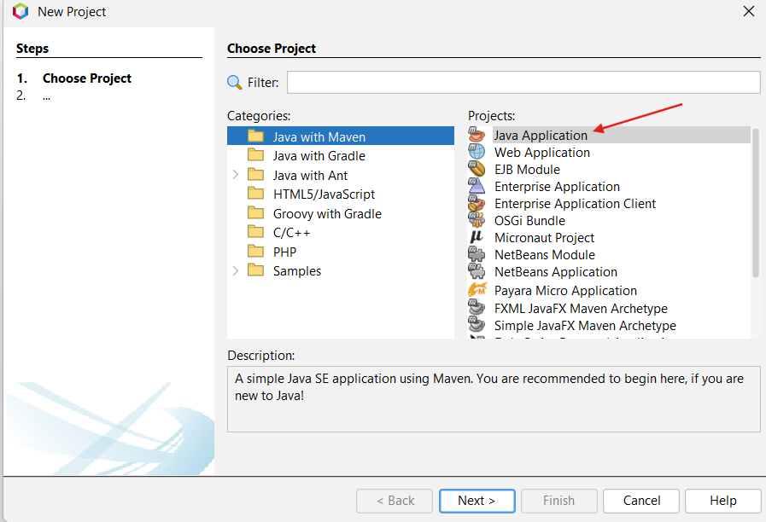
    - Paso 2
Abre pom.xml y agrega la configuración de dependencias y del plugin jaxws-maven-plugin que está en el proyecto existente:
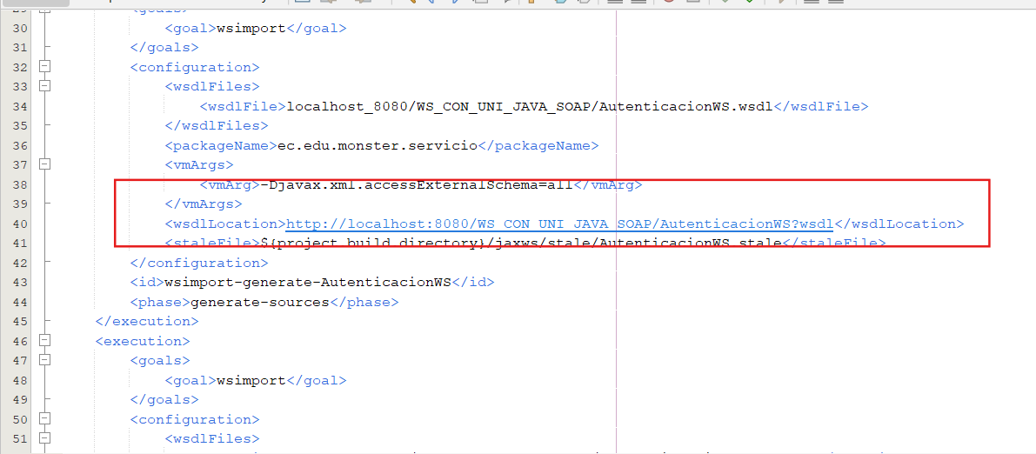
Ese archivo configura la generación de clases cliente para los dos WSDL: AutenticacionWS y ConversionUnidadesWS. Para el manual, puedes indicar que se copie el pom.xml completo del proyecto de referencia y luego se compruebe que las rutas de los WSDL coincidan con los siguientes pasos
    - Paso 3
Copia dentro del nuevo proyecto la carpeta src/wsdl y el archivo src/jax-ws-catalog.xml del cliente existente. La estructura debe incluir los archivos WSDL y XSD de ambos servicios bajo:

src/wsdl/localhost_8080/WS_CON_UNI_JAVA_SOAP

El catálogo XML vincula las direcciones de los WSDL con esas copias locales. Así, Maven puede generar las clases cliente a partir del contrato SOAP
    - Paso 4
Ejecuta Clean and Build desde NetBeans. También puedes ejecutar en la terminal del proyecto:

mvn clean compile

El plugin genera las clases cliente dentro de target/generated-sources/jaxws-wsimport. No copies ni edites esas clases manualmente: se generan a partir de los WSDL y pueden reemplazarse en una compilación posterior.

    - Paso 5
En src/main/java, crea esta estructura:

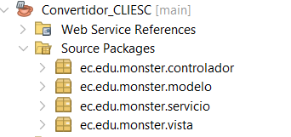
En el manual, incluye una captura de la estructura resultante en NetBeans.
    - Paso 6
Copia los archivos fuente del cliente existente a los paquetes correspondientes:

Tabla 11
AutenticacionSoapService.java
package ec.edu.monster.servicio;

import ec.edu.monster.modelo.SesionUsuario;
import ec.edu.monster.servicio.AutenticacionWS_Service;
import ec.edu.monster.servicio.Respuesta;

/** Adaptador del servicio SOAP de autenticación generado desde el WSDL. */
public class AutenticacionSoapService {
private final String endpoint;

public AutenticacionSoapService() {
String baseUrl = System.getProperty("monster.soap.baseUrl", "http://localhost:8080/WS_CON_UNI_JAVA_SOAP");
this.endpoint = baseUrl.replaceAll("/$", "") + "/AutenticacionWS";
}

public SesionUsuario iniciarSesion(String usuario, String clave) throws Exception {
AutenticacionWS_Service service = new AutenticacionWS_Service();
AutenticacionWS port = service.getAutenticacionWSPort();
jakarta.xml.ws.BindingProvider binding = (jakarta.xml.ws.BindingProvider) port;
binding.getRequestContext().put(jakarta.xml.ws.BindingProvider.ENDPOINT_ADDRESS_PROPERTY, endpoint);

Respuesta respuesta = port.login(usuario, clave);
if (respuesta == null) {
throw new IllegalStateException("El servidor devolvió una respuesta vacía.");
}
if (!"OK".equalsIgnoreCase(respuesta.getEstado())) {
throw new IllegalStateException(mensajeServidor(respuesta));
}
if (respuesta.getToken() == null || respuesta.getToken().isBlank()) {
throw new IllegalStateException("El servidor no devolvió el token de sesión.");
}
return new SesionUsuario(usuario, respuesta.getToken(), respuesta.getExpiraEn());
}

private String mensajeServidor(Respuesta respuesta) {
return respuesta.getMensaje() == null || respuesta.getMensaje().isBlank()
? "No fue posible iniciar sesión." : respuesta.getMensaje();
}
}

Tabla 12
ConversionSoapService.java
package ec.edu.monster.servicio;

import ec.edu.monster.servicio.Categoria;
import ec.edu.monster.servicio.ConsultarCatalogo;
import ec.edu.monster.servicio.ConsultarUnidades;
import ec.edu.monster.servicio.Respuesta;
import ec.edu.monster.servicio.SolicitudConversion;
import ec.edu.monster.servicio.Unidad;
import java.util.List;

/** Acceso al catálogo y operaciones de conversión del backend SOAP. */
public class ConversionSoapService {
private final String endpoint;

public ConversionSoapService() {
String baseUrl = System.getProperty("monster.soap.baseUrl", "http://localhost:8080/WS_CON_UNI_JAVA_SOAP");
endpoint = baseUrl.replaceAll("/$", "") + "/ConversionUnidadesWS";
}

public List<Categoria> consultarCategorias(String token) throws Exception {
return consultarCatalogo(token).stream()
.filter(c -> Boolean.TRUE.equals(c.isConvertible()))
.toList();
}

public List<Categoria> consultarCatalogo(String token) throws Exception {
Respuesta respuesta = crearPuerto().consultarCatalogo(new ConsultarCatalogo(), token).getReturn();
validar(respuesta);
if (respuesta.getCategorias() == null) return List.of();
return respuesta.getCategorias().getCategoria();
}

public List<Unidad> consultarUnidades(String token, String categoria) throws Exception {
ConsultarUnidades consulta = new ConsultarUnidades();
consulta.setCategoria(categoria);
Respuesta respuesta = crearPuerto().consultarUnidades(consulta, token).getReturn();
validar(respuesta);
return respuesta.getUnidades() == null ? List.of() : respuesta.getUnidades().getUnidad();
}

public Respuesta convertir(String token, String categoria, double valor,
String codigoOrigen, String codigoDestino) throws Exception {
SolicitudConversion solicitud = new SolicitudConversion();
solicitud.setValor(valor);
solicitud.setUnidadOrigen(codigoOrigen);
solicitud.setUnidadDestino(codigoDestino);

ConversionUnidadesWS puerto = crearPuerto();
Respuesta respuesta;
switch (categoria.toUpperCase(java.util.Locale.ROOT)) {
case "LONGITUD" -> {
ConvertirLongitud peticion = new ConvertirLongitud();
peticion.setSolicitud(solicitud);
respuesta = puerto.convertirLongitud(peticion, token).getReturn();
}
case "MASA" -> {
ConvertirMasa peticion = new ConvertirMasa();
peticion.setSolicitud(solicitud);
respuesta = puerto.convertirMasa(peticion, token).getReturn();
}
case "TEMPERATURA" -> {
ConvertirTemperatura peticion = new ConvertirTemperatura();
peticion.setSolicitud(solicitud);
respuesta = puerto.convertirTemperatura(peticion, token).getReturn();
}
default -> throw new IllegalArgumentException("Esta categoría no tiene conversión implementada.");
}
validar(respuesta);
return respuesta;
}

private ConversionUnidadesWS crearPuerto() {
ConversionUnidadesWS_Service service = new ConversionUnidadesWS_Service();
ConversionUnidadesWS puerto = service.getConversionUnidadesWSPort();
jakarta.xml.ws.BindingProvider binding = (jakarta.xml.ws.BindingProvider) puerto;
binding.getRequestContext().put(jakarta.xml.ws.BindingProvider.ENDPOINT_ADDRESS_PROPERTY, endpoint);
return puerto;
}

private void validar(Respuesta respuesta) {
if (respuesta == null) throw new IllegalStateException("El servidor devolvió una respuesta vacía.");
if (!"OK".equalsIgnoreCase(respuesta.getEstado())) {
throw new IllegalStateException(respuesta.getMensaje() == null
? "El servidor no pudo completar la operación." : respuesta.getMensaje());
}
}
}

Estas clases configuran los endpoints SOAP y realizan las llamadas para autenticación, consulta del catálogo y conversión. Si Payara usa una dirección distinta, actualiza la URL base configurada en ambos servicios.
    - Paso 7
Realizar las clases de interfaz al paquete vista, respetando exactamente sus nombres

Tabla 13
LoginView.java
public LoginView() {
super("Conversión de Unidades Monster | Iniciar sesión");
setDefaultCloseOperation(JFrame.EXIT_ON_CLOSE);
setMinimumSize(new Dimension(920, 600));
setSize(1180, 760);
setResizable(true);
setExtendedState(JFrame.MAXIMIZED_BOTH);

JPanel pagina = new JPanel(new GridBagLayout());
pagina.setBackground(FONDO_SECCION);
pagina.setBorder(BorderFactory.createEmptyBorder(24, 32, 24, 32));

JPanel tarjeta = new JPanel(new BorderLayout());
tarjeta.setBackground(Color.WHITE);
tarjeta.setBorder(BorderFactory.createLineBorder(DIVISOR, 1, true));
tarjeta.setPreferredSize(new Dimension(1080, 660));
tarjeta.setMinimumSize(new Dimension(850, 540));
tarjeta.add(crearPanelVisual(), BorderLayout.WEST);
tarjeta.add(crearFormulario(), BorderLayout.CENTER);

GridBagConstraints gbc = new GridBagConstraints();
gbc.gridx = 0;
gbc.gridy = 0;
gbc.weightx = 1;
gbc.weighty = 1;
gbc.fill = GridBagConstraints.BOTH;
gbc.anchor = GridBagConstraints.CENTER;
pagina.add(tarjeta, gbc);
setContentPane(pagina);
setLocationRelativeTo(null);
}

private JPanel crearPanelVisual() {
PanelVisual panel = new PanelVisual(RUTA_IMAGEN);
panel.setPreferredSize(new Dimension(460, 660));
panel.setMinimumSize(new Dimension(300, 400));
panel.setLayout(new BorderLayout());
panel.setBorder(BorderFactory.createEmptyBorder(0, 0, 30, 0));

JPanel sello = new JPanel(new BorderLayout());
sello.setOpaque(false);
sello.setBorder(BorderFactory.createEmptyBorder(28, 30, 0, 30));
JLabel marca = new JLabel("MONSTER");
marca.setForeground(Color.WHITE);
marca.setFont(new Font(FUENTE, Font.BOLD, 14));
sello.add(marca, BorderLayout.WEST);
panel.add(sello, BorderLayout.NORTH);

JPanel pie = new JPanel();
pie.setOpaque(false);
pie.setLayout(new javax.swing.BoxLayout(pie, javax.swing.BoxLayout.Y_AXIS));
JLabel titulo = new JLabel("Convierte unidades");
titulo.setForeground(Color.WHITE);
titulo.setFont(new Font(FUENTE, Font.BOLD, 27));
JLabel detalle = new JLabel("de forma sencilla y segura");
detalle.setForeground(new Color(0xB8D2FF));
detalle.setFont(new Font(FUENTE, Font.PLAIN, 16));
titulo.setAlignmentX(LEFT_ALIGNMENT);
detalle.setAlignmentX(LEFT_ALIGNMENT);
pie.add(titulo);
pie.add(javax.swing.Box.createVerticalStrut(8));
pie.add(detalle);
pie.setBorder(BorderFactory.createEmptyBorder(0, 38, 24, 30));
panel.add(pie, BorderLayout.SOUTH);
return panel;
}

private JPanel crearFormulario() {
JPanel panel = new JPanel(new GridBagLayout());
panel.setBackground(SUPERFICIE);
panel.setBorder(BorderFactory.createEmptyBorder(36, 56, 32, 56));

JPanel contenido = new JPanel();
contenido.setOpaque(false);
contenido.setLayout(new javax.swing.BoxLayout(contenido, javax.swing.BoxLayout.Y_AXIS));

JLabel sobretitulo = new JLabel("ACCESO SEGURO");
sobretitulo.setAlignmentX(CENTER_ALIGNMENT);
sobretitulo.setForeground(AZUL_ACCION);
sobretitulo.setFont(new Font(FUENTE, Font.BOLD, 12));

JLabel titulo = new JLabel("Sistema de conversión", SwingConstants.CENTER);
titulo.setAlignmentX(CENTER_ALIGNMENT);
titulo.setForeground(AZUL_OSCURO);
titulo.setFont(new Font(FUENTE, Font.BOLD, 30));
titulo.setBorder(BorderFactory.createEmptyBorder(8, 0, 3, 0));

JLabel tituloDos = new JLabel("de unidades", SwingConstants.CENTER);
tituloDos.setAlignmentX(CENTER_ALIGNMENT);
tituloDos.setForeground(AZUL_OSCURO);
tituloDos.setFont(new Font(FUENTE, Font.BOLD, 30));

JLabel grupo = new JLabel("GRUPO #3", SwingConstants.CENTER);
grupo.setAlignmentX(CENTER_ALIGNMENT);
grupo.setForeground(TEXTO_SECUNDARIO);
grupo.setFont(new Font(FUENTE, Font.PLAIN, 12));
grupo.setBorder(BorderFactory.createEmptyBorder(7, 0, 5, 0));

JLabel protocolo = new JLabel("Conexión mediante SOAP", SwingConstants.CENTER);
protocolo.setAlignmentX(CENTER_ALIGNMENT);
protocolo.setForeground(AZUL_ACCION);
protocolo.setFont(new Font(FUENTE, Font.BOLD, 13));
protocolo.setBorder(BorderFactory.createEmptyBorder(0, 0, 18, 0));

JPanel bienvenida = new JPanel(new BorderLayout(0, 4));
bienvenida.setBackground(AZUL_SUAVE);
bienvenida.setBorder(BorderFactory.createCompoundBorder(
BorderFactory.createMatteBorder(0, 4, 0, 0, AZUL_ACCION),
BorderFactory.createEmptyBorder(12, 15, 12, 15)));
JLabel saludo = new JLabel("¡Bienvenido!");
saludo.setForeground(TEXTO);
saludo.setFont(new Font(FUENTE, Font.BOLD, 14));
JLabel descripcion = new JLabel("Inicia sesión para convertir tus unidades");
descripcion.setForeground(TEXTO_SECUNDARIO);
descripcion.setFont(new Font(FUENTE, Font.PLAIN, 13));
bienvenida.add(saludo, BorderLayout.NORTH);
bienvenida.add(descripcion, BorderLayout.CENTER);
bienvenida.setAlignmentX(CENTER_ALIGNMENT);
bienvenida.setMaximumSize(new Dimension(Integer.MAX_VALUE, 64));
bienvenida.setBorder(BorderFactory.createCompoundBorder(
BorderFactory.createEmptyBorder(0, 0, 22, 0), bienvenida.getBorder()));

contenido.add(sobretitulo);
contenido.add(titulo);
contenido.add(tituloDos);
contenido.add(grupo);
contenido.add(protocolo);
contenido.add(bienvenida);
contenido.add(crearCampo("Usuario", campoUsuario));
contenido.add(javax.swing.Box.createVerticalStrut(14));
contenido.add(crearCampo("Contraseña", campoClave));
contenido.add(javax.swing.Box.createVerticalStrut(22));

botonIngresar.setAlignmentX(CENTER_ALIGNMENT);
botonIngresar.setPreferredSize(new Dimension(420, 48));
botonIngresar.setMaximumSize(new Dimension(Integer.MAX_VALUE, 48));
botonIngresar.setBackground(AZUL_ACCION);
botonIngresar.setForeground(Color.WHITE);
botonIngresar.setFont(new Font(FUENTE, Font.BOLD, 15));
botonIngresar.setFocusPainted(false);
botonIngresar.setBorder(BorderFactory.createEmptyBorder(10, 20, 10, 20));
botonIngresar.setCursor(Cursor.getPredefinedCursor(Cursor.HAND_CURSOR));
botonIngresar.getModel().addChangeListener(e -> {
if (!botonIngresar.isEnabled()) botonIngresar.setBackground(FONDO_SECCION);
else if (botonIngresar.getModel().isPressed()) botonIngresar.setBackground(AZUL_PRESIONADO);
else if (botonIngresar.getModel().isRollover()) botonIngresar.setBackground(AZUL_HOVER);
else botonIngresar.setBackground(AZUL_ACCION);
});
contenido.add(botonIngresar);

JLabel pie = new JLabel("Cliente de escritorio Java Swing listo para conversión.", SwingConstants.CENTER);
pie.setAlignmentX(CENTER_ALIGNMENT);
pie.setForeground(TEXTO_SECUNDARIO);
pie.setFont(new Font(FUENTE, Font.PLAIN, 12));
pie.setBorder(BorderFactory.createEmptyBorder(17, 0, 6, 0));
contenido.add(pie);

mensaje.setAlignmentX(CENTER_ALIGNMENT);
mensaje.setForeground(INFO_TEXTO);
mensaje.setFont(new Font(FUENTE, Font.PLAIN, 12));
mensaje.setOpaque(true);
mensaje.setBackground(INFO_FONDO);
mensaje.setBorder(BorderFactory.createEmptyBorder(7, 10, 7, 10));
mensaje.setMaximumSize(new Dimension(Integer.MAX_VALUE, 36));
contenido.add(mensaje);

GridBagConstraints gbc = new GridBagConstraints();
gbc.gridx = 0;
gbc.gridy = 0;
gbc.weightx = 1;
gbc.fill = GridBagConstraints.HORIZONTAL;
gbc.insets = new Insets(0, 0, 0, 0);
panel.add(contenido, gbc);
return panel;
}

private JPanel crearCampo(String etiqueta, JTextField campo) {
JPanel panel = new JPanel(new BorderLayout(0, 7));
panel.setOpaque(false);
panel.setAlignmentX(CENTER_ALIGNMENT);
panel.setMaximumSize(new Dimension(Integer.MAX_VALUE, 76));

JLabel label = new JLabel(etiqueta);
label.setForeground(TEXTO);
label.setFont(new Font(FUENTE, Font.BOLD, 14));
campo.setFont(new Font(FUENTE, Font.PLAIN, 15));
campo.setForeground(TEXTO);
campo.setCaretColor(AZUL_ACCION);
campo.setBackground(Color.WHITE);
campo.setPreferredSize(new Dimension(420, 48));
campo.setBorder(BorderFactory.createCompoundBorder(
BorderFactory.createLineBorder(BORDE, 1),
BorderFactory.createEmptyBorder(0, 14, 0, 14)));
campo.addFocusListener(new FocusAdapter() {
@Override public void focusGained(FocusEvent e) {
campo.setBorder(BorderFactory.createCompoundBorder(
BorderFactory.createLineBorder(AZUL_FOCO, 2),
BorderFactory.createEmptyBorder(0, 13, 0, 13)));
}
@Override public void focusLost(FocusEvent e) {
campo.setBorder(BorderFactory.createCompoundBorder(
BorderFactory.createLineBorder(BORDE, 1),
BorderFactory.createEmptyBorder(0, 14, 0, 14)));
}
});
panel.add(label, BorderLayout.NORTH);
panel.add(campo, BorderLayout.CENTER);
return panel;
}

private static final class PanelVisual extends JPanel {
private final String ruta;
private final java.awt.Image imagen;

private PanelVisual(String ruta) {
this.ruta = ruta;
java.awt.Image cargada = null;
if (ruta != null && !ruta.isBlank()) {
java.io.File archivo = new java.io.File(ruta);
if (archivo.isFile()) cargada = new javax.swing.ImageIcon(ruta).getImage();
}
imagen = cargada;
setOpaque(true);
setBackground(AZUL_OSCURO);
}

@Override protected void paintComponent(Graphics graphics) {
super.paintComponent(graphics);
Graphics2D g = (Graphics2D) graphics.create();
g.setRenderingHint(RenderingHints.KEY_ANTIALIASING, RenderingHints.VALUE_ANTIALIAS_ON);
int w = getWidth();
int h = getHeight();
if (imagen != null && imagen.getWidth(this) > 0) {
g.drawImage(imagen, 0, 0, w, h, this);
} else {
g.setColor(AZUL_OSCURO);
g.fillRect(0, 0, w, h);
g.setColor(AZUL_ACCION);
g.fillRoundRect(w / 9, h / 3, w * 7 / 9, h / 3, 24, 24);
g.setColor(AZUL_MARCA);
g.fillOval(w / 4, h / 3 + 28, 72, 72);
g.setColor(new Color(0x12A9C9));
g.fillOval(w * 2 / 3, h / 2, 42, 42);
g.setColor(BORDE_SUAVE);
g.drawRoundRect(w / 9, h / 3, w * 7 / 9, h / 3, 24, 24);
}
g.dispose();
}
}

public JTextField getCampoUsuario() { return campoUsuario; }
public JPasswordField getCampoClave() { return campoClave; }
public JButton getBotonIngresar() { return botonIngresar; }
public JLabel getMensaje() { return mensaje; }

public void mostrarMensaje(String texto, boolean error) {
mensaje.setText(texto == null || texto.isBlank() ? " " : texto);
mensaje.setForeground(error ? ERROR_TEXTO : INFO_TEXTO);
mensaje.setBackground(error ? ERROR_FONDO : INFO_FONDO);
}

public void setProcesando(boolean procesando) {
botonIngresar.setEnabled(!procesando);
botonIngresar.setText(procesando ? "Conectando..." : "Iniciar sesión");
campoUsuario.setEnabled(!procesando);
campoClave.setEnabled(!procesando);
}

public static void main(String[] args) {
SwingUtilities.invokeLater(() -> {
try { UIManager.setLookAndFeel(UIManager.getCrossPlatformLookAndFeelClassName()); }
catch (Exception ignored) { }
LoginView vista = new LoginView();
new ec.edu.monster.controlador.LoginController(vista,
new ec.edu.monster.servicio.AutenticacionSoapService());
vista.setVisible(true);
});
}
}

Tabla 14
MenuView.java
/** Menú principal del cliente con la identidad visual Azul. */
public class MenuView extends JFrame {
private static final String FUENTE = "Plus Jakarta Sans";
private static final Color AZUL_ACCION = new Color(0x1D56CC);
private static final Color AZUL_HOVER = new Color(0x1744A3);
private static final Color AZUL_SUAVE = new Color(0xEDF4FF);
private static final Color BORDE_SUAVE = new Color(0xB8D2FF);
private static final Color TEXTO = new Color(0x141C31);
private static final Color SECUNDARIO = new Color(0x4A5A78);
private static final Color DIVISOR = new Color(0xD3DCEA);
private static final Color FONDO_SECCION = new Color(0xE9EEF6);
private static final Color SUPERFICIE = new Color(0xF5F8FC);
private static final Color AZUL_OSCURO = new Color(0x0B1D44);
private static final Color CIAN = new Color(0x12A9C9);

private final JButton botonConvertir = new JButton("Abrir conversor");
private final JButton botonCatalogo = new JButton("Ver catálogo");
private final JButton botonCerrarSesion = new JButton("Cerrar sesión");
private final SesionUsuario sesion;

public MenuView() { this(null); }

public MenuView(SesionUsuario sesion) {
super("Conversión de Unidades Monster | Menú Principal");
this.sesion = sesion;
setDefaultCloseOperation(JFrame.EXIT_ON_CLOSE);
setSize(1100, 720);
setMinimumSize(new Dimension(900, 600));
setExtendedState(JFrame.MAXIMIZED_BOTH);

JPanel raiz = new JPanel(new BorderLayout());
raiz.setBackground(SUPERFICIE);
raiz.add(crearBarraSuperior(), BorderLayout.NORTH);

JPanel area = new JPanel(new GridBagLayout());
area.setBackground(SUPERFICIE);
area.setBorder(BorderFactory.createEmptyBorder(42, 54, 30, 54));
JPanel contenido = crearContenido();
GridBagConstraints gbc = new GridBagConstraints();
gbc.gridx = 0;
gbc.gridy = 0;
gbc.weightx = 1;
gbc.weighty = 1;
gbc.fill = GridBagConstraints.BOTH;
area.add(contenido, gbc);
raiz.add(area, BorderLayout.CENTER);
setContentPane(raiz);
}

private JPanel crearBarraSuperior() {
JPanel barra = new JPanel(new BorderLayout());
barra.setBackground(AZUL_OSCURO);
barra.setBorder(BorderFactory.createEmptyBorder(14, 28, 14, 28));
JLabel marca = new JLabel("MONSTER");
marca.setForeground(Color.WHITE);
marca.setFont(new Font(FUENTE, Font.BOLD, 18));
barra.add(marca, BorderLayout.WEST);

JPanel acciones = new JPanel(new java.awt.FlowLayout(java.awt.FlowLayout.RIGHT, 12, 0));
acciones.setOpaque(false);
JLabel tipoCliente = new JLabel("Cliente de escritorio");
tipoCliente.setForeground(new Color(0xB8D2FF));
tipoCliente.setFont(new Font(FUENTE, Font.BOLD, 13));
acciones.add(tipoCliente);
botonCerrarSesion.setForeground(new Color(0xB8D2FF));
botonCerrarSesion.setBackground(AZUL_OSCURO);
botonCerrarSesion.setFont(new Font(FUENTE, Font.BOLD, 12));
botonCerrarSesion.setFocusPainted(false);
botonCerrarSesion.setBorder(BorderFactory.createCompoundBorder(
BorderFactory.createLineBorder(new Color(0xB8D2FF), 1, true),
BorderFactory.createEmptyBorder(9, 14, 9, 14)));
botonCerrarSesion.setCursor(Cursor.getPredefinedCursor(Cursor.HAND_CURSOR));
acciones.add(botonCerrarSesion);
barra.add(acciones, BorderLayout.EAST);
return barra;
}

private JPanel crearContenido() {
JPanel panel = new JPanel(new BorderLayout(0, 38));
panel.setOpaque(false);

JPanel encabezado = new JPanel();
encabezado.setOpaque(false);
encabezado.setLayout(new javax.swing.BoxLayout(encabezado, javax.swing.BoxLayout.Y_AXIS));
JLabel sobre = new JLabel("MONSTER", SwingConstants.CENTER);
sobre.setAlignmentX(CENTER_ALIGNMENT);
sobre.setForeground(AZUL_ACCION);
sobre.setFont(new Font(FUENTE, Font.BOLD, 12));
JLabel titulo = new JLabel("¿Qué deseas hacer?", SwingConstants.CENTER);
titulo.setAlignmentX(CENTER_ALIGNMENT);
titulo.setForeground(new Color(0x0B1D44));
titulo.setFont(new Font(FUENTE, Font.BOLD, 34));
titulo.setBorder(BorderFactory.createEmptyBorder(8, 0, 5, 0));
JLabel detalle = new JLabel("Elige una opción para continuar", SwingConstants.CENTER);
detalle.setAlignmentX(CENTER_ALIGNMENT);
detalle.setForeground(SECUNDARIO);
detalle.setFont(new Font(FUENTE, Font.PLAIN, 16));
encabezado.add(sobre);
encabezado.add(titulo);
encabezado.add(detalle);
panel.add(encabezado, BorderLayout.NORTH);

JPanel tarjetas = new JPanel(new GridLayout(1, 2, 32, 0));
tarjetas.setOpaque(false);
tarjetas.setBorder(BorderFactory.createEmptyBorder(0, 20, 0, 20));
tarjetas.add(crearTarjeta("01", "Convertir unidades",
"Realiza conversiones de longitud, masa y temperatura.",
new Icono(Icono.Tipo.CONVERSION), botonConvertir, true));
tarjetas.add(crearTarjeta("02", "Consultar catálogo",
"Explora las categorías y unidades disponibles en el sistema.",
new Icono(Icono.Tipo.CATALOGO), botonCatalogo, false));
panel.add(tarjetas, BorderLayout.CENTER);

JLabel pie = new JLabel("Conversión de Unidades Monster", SwingConstants.CENTER);
pie.setForeground(SECUNDARIO);
pie.setFont(new Font(FUENTE, Font.PLAIN, 12));
panel.add(pie, BorderLayout.SOUTH);
return panel;
}

private JPanel crearTarjeta(String numero, String titulo, String descripcion,
Icono icono, JButton boton, boolean primaria) {
JPanel tarjeta = new JPanel(new BorderLayout(0, 14));
tarjeta.setBackground(Color.WHITE);
tarjeta.setBorder(BorderFactory.createCompoundBorder(
BorderFactory.createLineBorder(DIVISOR, 1, true),
BorderFactory.createEmptyBorder(24, 24, 24, 24)));

JPanel cima = new JPanel(new BorderLayout());
cima.setOpaque(false);
cima.add(icono, BorderLayout.WEST);
JLabel insignia = new JLabel(numero, SwingConstants.CENTER);
insignia.setOpaque(true);
insignia.setBackground(AZUL_SUAVE);
insignia.setForeground(AZUL_ACCION);
insignia.setFont(new Font(FUENTE, Font.BOLD, 13));
insignia.setBorder(BorderFactory.createEmptyBorder(5, 12, 5, 12));
cima.add(insignia, BorderLayout.EAST);
tarjeta.add(cima, BorderLayout.NORTH);

JPanel textos = new JPanel();
textos.setOpaque(false);
textos.setLayout(new javax.swing.BoxLayout(textos, javax.swing.BoxLayout.Y_AXIS));
JLabel encabezado = new JLabel(titulo);
encabezado.setForeground(TEXTO);
encabezado.setFont(new Font(FUENTE, Font.BOLD, 22));
encabezado.setBorder(BorderFactory.createEmptyBorder(4, 0, 9, 0));
JLabel descripcionLabel = new JLabel("<html><div style='width:300px'>" + descripcion + "</div></html>");
descripcionLabel.setForeground(SECUNDARIO);
descripcionLabel.setFont(new Font(FUENTE, Font.PLAIN, 15));
textos.add(encabezado);
textos.add(descripcionLabel);
tarjeta.add(textos, BorderLayout.CENTER);

boton.setFont(new Font(FUENTE, Font.BOLD, 15));
boton.setFocusPainted(false);
boton.setCursor(Cursor.getPredefinedCursor(Cursor.HAND_CURSOR));
boton.setPreferredSize(new Dimension(190, 48));
boton.setBorder(BorderFactory.createEmptyBorder(10, 18, 10, 18));
if (primaria) {
boton.setBackground(AZUL_ACCION);
boton.setForeground(Color.WHITE);
boton.setBorderPainted(false);
boton.getModel().addChangeListener(e -> boton.setBackground(
boton.getModel().isPressed() ? new Color(0x153A82)
: boton.getModel().isRollover() ? AZUL_HOVER : AZUL_ACCION));
} else {
boton.setBackground(AZUL_SUAVE);
boton.setForeground(AZUL_HOVER);
boton.setBorderPainted(true);
boton.setBorder(BorderFactory.createCompoundBorder(
BorderFactory.createLineBorder(BORDE_SUAVE, 1, true),
BorderFactory.createEmptyBorder(9, 17, 9, 17)));
}
JPanel acciones = new JPanel(new BorderLayout());
acciones.setOpaque(false);
acciones.add(boton, BorderLayout.WEST);
tarjeta.add(acciones, BorderLayout.SOUTH);
return tarjeta;
}

private static final class Icono extends JPanel {
enum Tipo { CONVERSION, CATALOGO }
private final Tipo tipo;

private Icono(Tipo tipo) {
this.tipo = tipo;
setOpaque(false);
setPreferredSize(new Dimension(62, 62));
}

@Override protected void paintComponent(Graphics graphics) {
super.paintComponent(graphics);
Graphics2D g = (Graphics2D) graphics.create();
g.setRenderingHint(RenderingHints.KEY_ANTIALIASING, RenderingHints.VALUE_ANTIALIAS_ON);
g.setColor(AZUL_SUAVE);
g.fillRoundRect(2, 2, 58, 58, 16, 16);
g.setColor(CIAN);
g.setStroke(new java.awt.BasicStroke(3f, java.awt.BasicStroke.CAP_ROUND,
java.awt.BasicStroke.JOIN_ROUND));
if (tipo == Tipo.CONVERSION) {
g.drawLine(14, 23, 46, 23);
g.drawLine(38, 16, 46, 23);
g.drawLine(38, 30, 46, 23);
g.drawLine(48, 39, 16, 39);
g.drawLine(24, 32, 16, 39);
g.drawLine(24, 46, 16, 39);
} else {
for (int y : new int[]{18, 30, 42}) {
g.fillOval(12, y - 2, 5, 5);
g.drawLine(24, y, 49, y);
}
}
g.dispose();
}
}

public JButton getBotonConvertir() { return botonConvertir; }
public JButton getBotonCatalogo() { return botonCatalogo; }
public JButton getBotonCerrarSesion() { return botonCerrarSesion; }
public SesionUsuario getSesion() { return sesion; }
public void mostrarAviso(String texto) {
javax.swing.JOptionPane.showMessageDialog(this, texto, "Conversión de Unidades Monster",
javax.swing.JOptionPane.INFORMATION_MESSAGE);
}
}

Tabla 15
CatalogoView.java
public CatalogoView(SesionUsuario sesion) {
super("Conversión de Unidades Monster | Catálogo");
this.sesion = sesion;
setDefaultCloseOperation(JFrame.EXIT_ON_CLOSE);
setSize(1180, 760);
setMinimumSize(new Dimension(940, 620));
setExtendedState(JFrame.MAXIMIZED_BOTH);

JPanel root = new JPanel(new BorderLayout(0, 22));
root.setBackground(SUPERFICIE);
root.add(crearBarraSuperior(), BorderLayout.NORTH);

JPanel cuerpo = new JPanel(new GridLayout(1, 2, 24, 0));
cuerpo.setOpaque(false);
cuerpo.setBorder(BorderFactory.createEmptyBorder(28, 32, 24, 32));
cuerpo.add(crearPanelCategorias());
cuerpo.add(crearPanelDetalle());
root.add(cuerpo, BorderLayout.CENTER);

estado.setForeground(SECUNDARIO);
estado.setFont(new Font(FUENTE, Font.PLAIN, 13));
estado.setBorder(BorderFactory.createEmptyBorder(0, 36, 12, 36));
root.add(estado, BorderLayout.SOUTH);
setContentPane(root);
}

/** Barra compartida visualmente con la pantalla del convertidor. */
private JPanel crearBarraSuperior() {
JPanel barra = new JPanel(new BorderLayout());
barra.setBackground(AZUL_OSCURO);
barra.setBorder(BorderFactory.createEmptyBorder(13, 28, 13, 28));
JPanel titulos = new JPanel();
titulos.setOpaque(false);
titulos.setLayout(new javax.swing.BoxLayout(titulos, javax.swing.BoxLayout.Y_AXIS));
JLabel titulo = new JLabel("MONSTER · Catálogo de unidades");
titulo.setForeground(Color.WHITE);
titulo.setFont(new Font(FUENTE, Font.BOLD, 17));
JLabel subtitulo = new JLabel("Consulta las categorías y unidades disponibles");
subtitulo.setForeground(new Color(0xB8D2FF));
subtitulo.setFont(new Font(FUENTE, Font.PLAIN, 12));
titulos.add(titulo);
titulos.add(subtitulo);
barra.add(titulos, BorderLayout.WEST);

botonVolver.setFont(new Font(FUENTE, Font.BOLD, 13));
botonVolver.setForeground(AZUL_HOVER);
botonVolver.setBackground(AZUL_SUAVE);
botonVolver.setFocusPainted(false);
botonVolver.setBorder(BorderFactory.createCompoundBorder(
BorderFactory.createLineBorder(BORDE_SUAVE, 1, true),
BorderFactory.createEmptyBorder(9, 15, 9, 15)));
botonVolver.setCursor(Cursor.getPredefinedCursor(Cursor.HAND_CURSOR));
barra.add(botonVolver, BorderLayout.EAST);
return barra;
}

private JPanel crearPanelCategorias() {
JPanel panel = panelBlanco();
panel.setLayout(new BorderLayout(0, 14));
panel.add(tituloPanel("Categorías"), BorderLayout.NORTH);
tarjetas.setOpaque(false);
JScrollPane scroll = new JScrollPane(tarjetas);
scroll.setBorder(BorderFactory.createEmptyBorder());
scroll.getViewport().setBackground(Color.WHITE);
panel.add(scroll, BorderLayout.CENTER);
return panel;
}

private JPanel crearPanelDetalle() {
JPanel panel = panelBlanco();
panel.setLayout(new BorderLayout(0, 14));
JPanel cabecera = new JPanel(new BorderLayout(0, 6));
cabecera.setOpaque(false);
tituloDetalle.setForeground(new Color(0x0B1D44));
tituloDetalle.setFont(new Font(FUENTE, Font.BOLD, 22));
JLabel texto = new JLabel("Unidades registradas para esta categoría");
texto.setForeground(SECUNDARIO);
texto.setFont(new Font(FUENTE, Font.PLAIN, 13));
cabecera.add(tituloDetalle, BorderLayout.NORTH);
cabecera.add(texto, BorderLayout.SOUTH);
panel.add(cabecera, BorderLayout.NORTH);

listaUnidades.setOpaque(false);
JScrollPane scroll = new JScrollPane(listaUnidades);
scroll.setBorder(BorderFactory.createEmptyBorder());
scroll.getViewport().setBackground(Color.WHITE);
panel.add(scroll, BorderLayout.CENTER);
mostrarMensajeUnidades("Elige una tarjeta para consultar las unidades de esa categoría.");
return panel;
}

private JPanel panelBlanco() {
JPanel panel = new JPanel();
panel.setBackground(Color.WHITE);
panel.setBorder(BorderFactory.createCompoundBorder(
BorderFactory.createLineBorder(DIVISOR, 1, true),
BorderFactory.createEmptyBorder(22, 22, 22, 22)));
return panel;
}

private JLabel tituloPanel(String texto) {
JLabel label = new JLabel(texto);
label.setForeground(SECUNDARIO);
label.setFont(new Font(FUENTE, Font.BOLD, 14));
return label;
}

public void mostrarCategorias(List<Categoria> categorias, ActionListener accion) {
tarjetas.removeAll();
botonesCategoria.clear();
int indice = 1;
for (Categoria categoria : categorias) {
boolean convertible = Boolean.TRUE.equals(categoria.isConvertible());
String tipo = convertible ? "CONVERSIÓN DISPONIBLE" : "SOLO CONSULTA";
String descripcion = descripcion(categoria.getCodigo());
JButton boton = new JButton("<html><div style='width:180px'>"
+ "<span style='color:#1D56CC;font-size:11px;font-weight:bold'>" + String.format("%02d", indice++)
+ " &nbsp; " + tipo + "</span><br><br>"
+ "<span style='font-size:19px;font-weight:bold;color:#0B1D44'>" + escapar(categoria.getNombre())
+ "</span><br><br><span style='font-size:13px;color:#4A5A78'>" + descripcion
+ "</span></div></html>");
boton.setHorizontalAlignment(SwingConstants.LEFT);
boton.setVerticalAlignment(SwingConstants.TOP);
boton.setBackground(Color.WHITE);
boton.setFocusPainted(false);
boton.setCursor(Cursor.getPredefinedCursor(Cursor.HAND_CURSOR));
boton.setBorder(BorderFactory.createCompoundBorder(
BorderFactory.createLineBorder(DIVISOR, 1, true),
BorderFactory.createEmptyBorder(16, 15, 12, 12)));
boton.setActionCommand(categoria.getCodigo());
boton.addActionListener(accion);
tarjetas.add(boton);
botonesCategoria.put(categoria, boton);
}
tarjetas.revalidate();
tarjetas.repaint();
}

private String descripcion(String codigo) {
if (codigo == null) return "Categoría del catálogo de unidades.";
return switch (codigo.toUpperCase(java.util.Locale.ROOT)) {
case "LONGITUD" -> "Distancias y medidas lineales.";
case "MASA" -> "Medidas de masa y peso.";
case "VOLUMEN" -> "Capacidad y espacio ocupado.";
case "TIEMPO" -> "Unidades para medir duración.";
case "TEMPERATURA" -> "Escalas de temperatura.";
case "AREA" -> "Superficie y extensión.";
default -> "Categoría del catálogo de unidades.";
};
}

private String escapar(String texto) {
return texto == null ? "" : texto.replace("&", "&amp;").replace("<", "&lt;").replace(">", "&gt;");
}

public void seleccionarCategoria(Categoria categoria) {
tituloDetalle.setText(categoria.getNombre());
for (Map.Entry<Categoria, JButton> entrada : botonesCategoria.entrySet()) {
boolean seleccionada = entrada.getKey() == categoria;
entrada.getValue().setBorder(BorderFactory.createCompoundBorder(
BorderFactory.createLineBorder(seleccionada ? AZUL_ACCION : DIVISOR, seleccionada ? 2 : 1, true),
BorderFactory.createEmptyBorder(seleccionada ? 15 : 16, seleccionada ? 14 : 15,
seleccionada ? 11 : 12, seleccionada ? 11 : 12)));
}
}

public void mostrarUnidades(List<Unidad> unidades) {
listaUnidades.removeAll();
if (unidades.isEmpty()) {
mostrarMensajeUnidades("No hay unidades registradas para esta categoría.");
} else {
for (Unidad unidad : unidades) {
JPanel fila = new JPanel(new BorderLayout(12, 0));
fila.setBackground(SUPERFICIE);
fila.setBorder(BorderFactory.createCompoundBorder(
BorderFactory.createLineBorder(DIVISOR, 1, true),
BorderFactory.createEmptyBorder(12, 14, 12, 14)));
JPanel datos = new JPanel();
datos.setOpaque(false);
datos.setLayout(new javax.swing.BoxLayout(datos, javax.swing.BoxLayout.Y_AXIS));
JLabel nombre = new JLabel(unidad.getNombre());
nombre.setForeground(TEXTO);
nombre.setFont(new Font(FUENTE, Font.BOLD, 15));
JLabel codigo = new JLabel("Código: " + unidad.getCodigo());
codigo.setForeground(SECUNDARIO);
codigo.setFont(new Font(FUENTE, Font.PLAIN, 12));
datos.add(nombre);
datos.add(codigo);
JLabel simbolo = new JLabel(unidad.getSimbolo(), SwingConstants.CENTER);
simbolo.setForeground(ACENTO_TEXTO);
simbolo.setFont(new Font(FUENTE, Font.BOLD, 18));
simbolo.setPreferredSize(new Dimension(66, 38));
fila.add(datos, BorderLayout.CENTER);
fila.add(simbolo, BorderLayout.EAST);
listaUnidades.add(fila);
}
}
listaUnidades.revalidate();
listaUnidades.repaint();
}

private void mostrarMensajeUnidades(String texto) {
listaUnidades.removeAll();
JLabel mensaje = new JLabel("<html><div style='width:300px;text-align:center'>" + texto + "</div></html>",
SwingConstants.CENTER);
mensaje.setForeground(SECUNDARIO);
mensaje.setFont(new Font(FUENTE, Font.PLAIN, 14));
listaUnidades.add(mensaje);
}

public SesionUsuario getSesion() { return sesion; }
public JButton getBotonVolver() { return botonVolver; }
public JLabel getEstado() { return estado; }

public void mostrarEstado(String texto, boolean error) {
estado.setText(texto);
estado.setForeground(error ? new Color(0xC0392B) : SECUNDARIO);
}
}

Tabla 16
ConversionView.java
public ConversionView(SesionUsuario sesion) {
super("Conversión de Unidades Monster | Conversor");
this.sesion = sesion;
setDefaultCloseOperation(JFrame.EXIT_ON_CLOSE);
setSize(1180, 760);
setMinimumSize(new Dimension(940, 620));
setExtendedState(JFrame.MAXIMIZED_BOTH);

JPanel raiz = new JPanel(new BorderLayout());
raiz.setBackground(SUPERFICIE);
raiz.add(crearBarraSuperior(), BorderLayout.NORTH);

JPanel contenido = new JPanel(new GridBagLayout());
contenido.setBackground(SUPERFICIE);
contenido.setBorder(BorderFactory.createEmptyBorder(38, 42, 34, 42));
JPanel paneles = new JPanel(new GridLayout(1, 2, 28, 0));
paneles.setOpaque(false);
paneles.add(crearFormulario());
paneles.add(crearHistorial());
paneles.setPreferredSize(new Dimension(1220, 590));
GridBagConstraints gbc = new GridBagConstraints();
gbc.gridx = 0;
gbc.gridy = 0;
gbc.weightx = 1;
gbc.weighty = 1;
gbc.fill = GridBagConstraints.BOTH;
contenido.add(paneles, gbc);
raiz.add(contenido, BorderLayout.CENTER);
setContentPane(raiz);
}

private JPanel crearBarraSuperior() {
JPanel barra = new JPanel(new BorderLayout());
barra.setBackground(AZUL_OSCURO);
barra.setBorder(BorderFactory.createEmptyBorder(13, 28, 13, 28));
JPanel titulos = new JPanel();
titulos.setOpaque(false);
titulos.setLayout(new javax.swing.BoxLayout(titulos, javax.swing.BoxLayout.Y_AXIS));
JLabel marca = new JLabel("MONSTER");
marca.setForeground(Color.WHITE);
marca.setFont(new Font(FUENTE, Font.BOLD, 16));
JLabel detalle = new JLabel("Conversor de unidades · longitud, masa y temperatura");
detalle.setForeground(new Color(0xB8D2FF));
detalle.setFont(new Font(FUENTE, Font.PLAIN, 12));
titulos.add(marca);
titulos.add(detalle);
barra.add(titulos, BorderLayout.WEST);

estiloSecundario(botonVolver);
barra.add(botonVolver, BorderLayout.EAST);
return barra;
}

private JPanel crearFormulario() {
JPanel tarjeta = crearTarjeta();
tarjeta.setLayout(new BorderLayout(0, 20));
tarjeta.add(tituloTarjeta("Conversor de unidades", "Realiza una conversión con las opciones del servidor."),
BorderLayout.NORTH);

JPanel campos = new JPanel(new GridLayout(4, 1, 0, 14));
campos.setOpaque(false);
campos.add(crearCampo("Tipo de conversión", comboCategoria));
campos.add(crearCampo("Valor", campoValor));
JPanel unidades = new JPanel(new GridLayout(1, 2, 14, 0));
unidades.setOpaque(false);
unidades.add(crearCampo("Unidad inicial", comboOrigen));
unidades.add(crearCampo("Unidad final", comboDestino));
campos.add(unidades);

JPanel botones = new JPanel(new GridLayout(1, 2, 12, 0));
botones.setOpaque(false);
estiloPrimario(botonConvertir);
estiloSecundario(botonLimpiar);
botones.add(botonConvertir);
botones.add(botonLimpiar);
campos.add(botones);

tarjeta.add(campos, BorderLayout.CENTER);
etiquetaEstado.setOpaque(true);
etiquetaEstado.setFont(new Font(FUENTE, Font.BOLD, 13));
etiquetaEstado.setForeground(EXITO_TEXTO);
etiquetaEstado.setBackground(EXITO_FONDO);
etiquetaEstado.setBorder(BorderFactory.createEmptyBorder(12, 14, 12, 14));
tarjeta.add(etiquetaEstado, BorderLayout.SOUTH);
return tarjeta;
}

private JPanel crearHistorial() {
JPanel tarjeta = crearTarjeta();
tarjeta.setLayout(new BorderLayout(0, 16));
tarjeta.add(tituloTarjeta("Historial de conversiones", "Resultados obtenidos en esta sesión."),
BorderLayout.NORTH);

listaHistorial.setSelectionMode(ListSelectionModel.SINGLE_SELECTION);
listaHistorial.setFont(new Font(FUENTE, Font.PLAIN, 14));
listaHistorial.setForeground(TEXTO);
listaHistorial.setBackground(Color.WHITE);
listaHistorial.setFixedCellHeight(64);
listaHistorial.setCellRenderer(new DefaultListCellRenderer() {
@Override public java.awt.Component getListCellRendererComponent(JList<?> list, Object value,
int index, boolean selected, boolean focus) {
super.getListCellRendererComponent(list, value, index, selected, focus);
setText("<html><div style='padding:5px 2px'>" + value + "</div></html>");
setBorder(BorderFactory.createMatteBorder(0, 0, 1, 0, DIVISOR));
setBackground(selected ? AZUL_SUAVE : Color.WHITE);
setForeground(TEXTO);
return this;
}
});
JScrollPane scroll = new JScrollPane(listaHistorial);
scroll.setBorder(BorderFactory.createLineBorder(BORDE, 1));
scroll.getViewport().setBackground(Color.WHITE);
tarjeta.add(scroll, BorderLayout.CENTER);

JLabel nota = new JLabel("El historial se conserva mientras esta ventana esté abierta.");
nota.setForeground(SECUNDARIO);
nota.setFont(new Font(FUENTE, Font.PLAIN, 12));
tarjeta.add(nota, BorderLayout.SOUTH);
return tarjeta;
}

private JPanel crearTarjeta() {
JPanel tarjeta = new JPanel();
tarjeta.setBackground(Color.WHITE);
tarjeta.setBorder(BorderFactory.createCompoundBorder(
BorderFactory.createLineBorder(DIVISOR, 1, true),
BorderFactory.createEmptyBorder(24, 24, 24, 24)));
return tarjeta;
}

private JPanel tituloTarjeta(String titulo, String descripcion) {
JPanel panel = new JPanel();
panel.setOpaque(false);
panel.setLayout(new javax.swing.BoxLayout(panel, javax.swing.BoxLayout.Y_AXIS));
JLabel encabezado = new JLabel(titulo);
encabezado.setForeground(AZUL_OSCURO);
encabezado.setFont(new Font(FUENTE, Font.BOLD, 22));
JLabel detalle = new JLabel(descripcion);
detalle.setForeground(SECUNDARIO);
detalle.setFont(new Font(FUENTE, Font.PLAIN, 13));
detalle.setBorder(BorderFactory.createEmptyBorder(4, 0, 0, 0));
panel.add(encabezado);
panel.add(detalle);
return panel;
}

private JPanel crearCampo(String titulo, java.awt.Component control) {
JPanel panel = new JPanel(new BorderLayout(0, 7));
panel.setOpaque(false);
JLabel label = new JLabel(titulo);
label.setForeground(TEXTO);
label.setFont(new Font(FUENTE, Font.BOLD, 14));
control.setFont(new Font(FUENTE, Font.PLAIN, 14));
control.setPreferredSize(new Dimension(180, 48));
if (control instanceof JComboBox<?> combo) {
combo.setBackground(Color.WHITE);
combo.setForeground(TEXTO);
combo.setRenderer(new DefaultListCellRenderer() {
@Override public java.awt.Component getListCellRendererComponent(JList<?> list, Object value,
int index, boolean selected, boolean focus) {
super.getListCellRendererComponent(list, value, index, selected, focus);
if (value instanceof Categoria categoria) setText(categoria.getNombre());
else if (value instanceof Unidad unidad) setText(unidad.getNombre() + " (" + unidad.getSimbolo() + ")");
return this;
}
});
} else if (control instanceof JTextField campo) {
campo.setForeground(TEXTO);
campo.setCaretColor(AZUL_ACCION);
campo.setBackground(Color.WHITE);
campo.setBorder(BorderFactory.createCompoundBorder(
BorderFactory.createLineBorder(BORDE, 1),
BorderFactory.createEmptyBorder(0, 12, 0, 12)));
campo.setToolTipText("Escribe el valor numérico que deseas convertir");
}
panel.add(label, BorderLayout.NORTH);
panel.add(control, BorderLayout.CENTER);
return panel;
}

private void estiloPrimario(JButton boton) {
boton.setBackground(AZUL_ACCION);
boton.setForeground(Color.WHITE);
boton.setFont(new Font(FUENTE, Font.BOLD, 15));
boton.setFocusPainted(false);
boton.setBorderPainted(false);
boton.setCursor(Cursor.getPredefinedCursor(Cursor.HAND_CURSOR));
boton.setPreferredSize(new Dimension(150, 48));
boton.getModel().addChangeListener(e -> boton.setBackground(
boton.getModel().isPressed() ? AZUL_PRESIONADO
: boton.getModel().isRollover() ? AZUL_HOVER : AZUL_ACCION));
}

private void estiloSecundario(JButton boton) {
boton.setBackground(AZUL_SUAVE);
boton.setForeground(AZUL_HOVER);
boton.setFont(new Font(FUENTE, Font.BOLD, 13));
boton.setFocusPainted(false);
boton.setBorder(BorderFactory.createCompoundBorder(
BorderFactory.createLineBorder(BORDE_SUAVE, 1, true),
BorderFactory.createEmptyBorder(9, 15, 9, 15)));
boton.setCursor(Cursor.getPredefinedCursor(Cursor.HAND_CURSOR));
}

public SesionUsuario getSesion() { return sesion; }
public JComboBox<Categoria> getComboCategoria() { return comboCategoria; }
public JTextField getCampoValor() { return campoValor; }
public JComboBox<Unidad> getComboOrigen() { return comboOrigen; }
public JComboBox<Unidad> getComboDestino() { return comboDestino; }
public JButton getBotonConvertir() { return botonConvertir; }
public JButton getBotonLimpiar() { return botonLimpiar; }
public JButton getBotonVolver() { return botonVolver; }

public void mostrarUnidades(List<Unidad> unidades) {
comboOrigen.removeAllItems();
comboDestino.removeAllItems();
for (Unidad unidad : unidades) {
comboOrigen.addItem(unidad);
comboDestino.addItem(unidad);
}
}

public void mostrarCategorias(List<Categoria> categorias) {
comboCategoria.removeAllItems();
for (Categoria categoria : categorias) comboCategoria.addItem(categoria);
}

public void agregarAlHistorial(String entrada) { historial.insertElementAt(entrada, 0); }

public void mostrarEstado(String texto, boolean error) {
etiquetaEstado.setText(texto);
etiquetaEstado.setBackground(error ? ERROR_FONDO : EXITO_FONDO);
etiquetaEstado.setForeground(error ? ERROR_TEXTO : EXITO_TEXTO);
}

public void setProcesando(boolean procesando) {
botonConvertir.setEnabled(!procesando);
comboCategoria.setEnabled(!procesando);
comboOrigen.setEnabled(!procesando);
comboDestino.setEnabled(!procesando);
campoValor.setEnabled(!procesando);
if (procesando) mostrarEstado("Consultando el servidor...", false);
}
}

    - Paso 8
Copia al paquete controlador

Tabla 17
LoginController.java
package ec.edu.monster.controlador;

import ec.edu.monster.modelo.SesionUsuario;
import ec.edu.monster.servicio.AutenticacionSoapService;
import ec.edu.monster.vista.LoginView;
import ec.edu.monster.vista.MenuView;
import java.awt.event.ActionEvent;
import java.util.Arrays;
import javax.swing.SwingWorker;

/** Coordina la vista de acceso y el servicio remoto de autenticación. */
public class LoginController {
private final LoginView vista;
private final AutenticacionSoapService autenticacion;

public LoginController(LoginView vista, AutenticacionSoapService autenticacion) {
this.vista = vista;
this.autenticacion = autenticacion;
vista.getBotonIngresar().addActionListener(this::iniciarSesion);
vista.getCampoClave().addActionListener(this::iniciarSesion);
}

private void iniciarSesion(ActionEvent evento) {
String usuario = vista.getCampoUsuario().getText().trim();
char[] caracteresClave = vista.getCampoClave().getPassword();
if (usuario.isEmpty() || caracteresClave.length == 0) {
vista.mostrarMensaje("Ingresa tu usuario y contraseña.", true);
Arrays.fill(caracteresClave, '\0');
return;
}

String clave = new String(caracteresClave);
Arrays.fill(caracteresClave, '\0');
vista.setProcesando(true);
vista.mostrarMensaje("Conectando con el servidor...", false);

new SwingWorker<SesionUsuario, Void>() {
@Override protected SesionUsuario doInBackground() throws Exception {
return autenticacion.iniciarSesion(usuario, clave);
}

@Override protected void done() {
vista.setProcesando(false);
try {
SesionUsuario sesion = get();
MenuView menu = new MenuView(sesion);
new MenuController(menu);
vista.dispose();
menu.setVisible(true);
} catch (Exception ex) {
Throwable causa = ex.getCause() == null ? ex : ex.getCause();
vista.mostrarMensaje(mensajeAmigable(causa), true);
vista.getCampoClave().setText("");
}
}
}.execute();
}

private String mensajeAmigable(Throwable error) {
if (error instanceof ec.edu.monster.servicio.ExcepcionServicio soapError) {
ec.edu.monster.servicio.ErrorServicio detalle = soapError.getFaultInfo();
if (detalle != null && detalle.getMensaje() != null && !detalle.getMensaje().isBlank()) {
return detalle.getMensaje();
}
return soapError.getMessage() == null ? "No se pudo autenticar." : soapError.getMessage();
}
if (error instanceof java.net.ConnectException
|| (error.getCause() instanceof java.net.ConnectException)) {
return "No se pudo conectar con el servidor. Verifica que esté iniciado.";
}
String mensaje = error.getMessage();
if (mensaje != null && (mensaje.contains("Connection refused") || mensaje.contains("ConnectException"))) {
return "No se pudo conectar con el servidor. Verifica que esté iniciado.";
}
return mensaje == null || mensaje.isBlank() ? "Ocurrió un error al iniciar sesión." : mensaje;
}
}

Tabla 18
MenuController.java
package ec.edu.monster.controlador;

import ec.edu.monster.vista.MenuView;
import java.awt.event.ActionEvent;

/** Controlador del menú principal; conecta las opciones a las vistas correspondientes. */
public class MenuController {
private final MenuView vista;

public MenuController(MenuView vista) {
this.vista = vista;
vista.getBotonConvertir().addActionListener(this::abrirConversion);
vista.getBotonCatalogo().addActionListener(this::abrirCatalogo);
vista.getBotonCerrarSesion().addActionListener(this::cerrarSesion);
}

private void abrirConversion(ActionEvent evento) {
ec.edu.monster.vista.ConversionView conversion = new ec.edu.monster.vista.ConversionView(vista.getSesion());
new ConversionController(conversion, new ec.edu.monster.servicio.ConversionSoapService());
vista.dispose();
conversion.setVisible(true);
}

private void abrirCatalogo(ActionEvent evento) {
ec.edu.monster.vista.CatalogoView catalogo = new ec.edu.monster.vista.CatalogoView(vista.getSesion());
new CatalogoController(catalogo, new ec.edu.monster.servicio.ConversionSoapService());
vista.dispose();
catalogo.setVisible(true);
}

private void cerrarSesion(ActionEvent evento) {
ec.edu.monster.vista.LoginView login = new ec.edu.monster.vista.LoginView();
new LoginController(login, new ec.edu.monster.servicio.AutenticacionSoapService());
vista.dispose();
login.setVisible(true);
}
}

Tabla 19
ConversionController.java
package ec.edu.monster.controlador;

import ec.edu.monster.modelo.SesionUsuario;
import ec.edu.monster.servicio.Categoria;
import ec.edu.monster.servicio.ConversionSoapService;
import ec.edu.monster.servicio.Respuesta;
import ec.edu.monster.servicio.Unidad;
import ec.edu.monster.vista.ConversionView;
import java.awt.event.ActionEvent;
import java.text.DecimalFormat;
import java.text.DecimalFormatSymbols;
import java.util.Locale;
import java.util.concurrent.ExecutionException;
import javax.swing.SwingWorker;

/** Controla la carga de catálogo y las conversiones solicitadas desde la vista. */
public class ConversionController {
private final ConversionView vista;
private final ConversionSoapService servicio;
private boolean cargandoCategorias;

public ConversionController(ConversionView vista, ConversionSoapService servicio) {
this.vista = vista;
this.servicio = servicio;
vista.getBotonConvertir().addActionListener(this::convertir);
vista.getBotonLimpiar().addActionListener(e -> limpiar());
vista.getBotonVolver().addActionListener(e -> volverAlInicio());
vista.getComboCategoria().addActionListener(e -> cargarUnidades());
cargarCategorias();
}

private void cargarCategorias() {
cargandoCategorias = true;
vista.setProcesando(true);
new SwingWorker<java.util.List<Categoria>, Void>() {
@Override protected java.util.List<Categoria> doInBackground() throws Exception {
return servicio.consultarCategorias(vista.getSesion().getToken());
}
@Override protected void done() {
try {
vista.mostrarCategorias(get());
vista.mostrarEstado("Selecciona una categoría para comenzar.", false);
} catch (Exception ex) {
mostrarError(ex);
} finally {
cargandoCategorias = false;
vista.setProcesando(false);
cargarUnidades();
}
}
}.execute();
}

private void cargarUnidades() {
if (cargandoCategorias) return;
Categoria categoria = (Categoria) vista.getComboCategoria().getSelectedItem();
if (categoria == null) return;
vista.getComboOrigen().removeAllItems();
vista.getComboDestino().removeAllItems();
new SwingWorker<java.util.List<Unidad>, Void>() {
@Override protected java.util.List<Unidad> doInBackground() throws Exception {
return servicio.consultarUnidades(vista.getSesion().getToken(), categoria.getCodigo());
}
@Override protected void done() {
try {
if (vista.getComboCategoria().getSelectedItem() == categoria) {
vista.mostrarUnidades(get());
}
} catch (Exception ex) {
mostrarError(ex);
}
}
}.execute();
}

private void convertir(ActionEvent evento) {
Categoria categoria = (Categoria) vista.getComboCategoria().getSelectedItem();
Unidad origen = (Unidad) vista.getComboOrigen().getSelectedItem();
Unidad destino = (Unidad) vista.getComboDestino().getSelectedItem();
if (categoria == null || origen == null || destino == null) {
vista.mostrarEstado("No hay categoría o unidades disponibles.", true);
return;
}

final double valor;
try {
valor = Double.parseDouble(vista.getCampoValor().getText().trim().replace(',', '.'));
if (!Double.isFinite(valor)) throw new NumberFormatException();
} catch (NumberFormatException ex) {
vista.mostrarEstado("Ingresa un valor numérico válido.", true);
vista.getCampoValor().requestFocusInWindow();
return;
}

vista.setProcesando(true);
new SwingWorker<Respuesta, Void>() {
@Override protected Respuesta doInBackground() throws Exception {
return servicio.convertir(vista.getSesion().getToken(), categoria.getCodigo(),
valor, origen.getCodigo(), destino.getCodigo());
}
@Override protected void done() {
vista.setProcesando(false);
try {
Respuesta respuesta = get();
if (respuesta.getResultado() == null) {
vista.mostrarEstado("El servidor no devolvió un resultado.", true);
return;
}
String resultado = formatear(respuesta.getResultado());
String fecha = java.time.LocalDateTime.now().format(
java.time.format.DateTimeFormatter.ofPattern("dd.MM.yyyy HH:mm:ss"));
String linea = "<span style='color:#4A5A78;font-size:11px'>" + fecha + "</span><br>"
+ formatear(valor) + " " + origen.getSimbolo() + " → " + resultado
+ " " + destino.getSimbolo();
vista.mostrarEstado("Resultado: " + resultado + " " + destino.getSimbolo(), false);
vista.agregarAlHistorial(linea);
} catch (Exception ex) {
mostrarError(ex);
}
}
}.execute();
}

private void limpiar() {
vista.getCampoValor().setText("0");
vista.getComboOrigen().setSelectedIndex(vista.getComboOrigen().getItemCount() > 0 ? 0 : -1);
vista.getComboDestino().setSelectedIndex(vista.getComboDestino().getItemCount() > 1 ? 1 : 0);
vista.mostrarEstado("Listo para convertir", false);
}

private void volverAlInicio() {
ec.edu.monster.vista.MenuView menu = new ec.edu.monster.vista.MenuView(vista.getSesion());
new MenuController(menu);
vista.dispose();
menu.setVisible(true);
}

private void mostrarError(Exception error) {
Throwable causa = error instanceof ExecutionException && error.getCause() != null
? error.getCause() : error;
String mensaje = causa.getMessage();
if (causa instanceof ec.edu.monster.servicio.ExcepcionServicio soapError
&& soapError.getFaultInfo() != null
&& soapError.getFaultInfo().getMensaje() != null) {
mensaje = soapError.getFaultInfo().getMensaje();
}
if (mensaje == null || mensaje.isBlank()) mensaje = "No se pudo completar la operación SOAP.";
vista.mostrarEstado(mensaje, true);
}

private String formatear(double valor) {
DecimalFormat formato = new DecimalFormat("0.########", DecimalFormatSymbols.getInstance(Locale.US));
return formato.format(valor);
}
}

    - Paso 9
La clase principal está en LoginView.java. Su método main crea la ventana inicial y conecta el controlador de autenticación. En NetBeans, configura como clase principal:
ec.edu.monster.vista.LoginView

En el pom.xml existente, esta clase aparece en la propiedad exec.mainClass.
    - Paso 10
Primero inicia el backend en Payara y confirma que sus servicios SOAP estén desplegados. Después, ejecuta el proyecto de escritorio desde NetBeans. La secuencia de uso es:
- Ingresar usuario y contraseña.
- Esperar la respuesta del servicio de autenticación.
- Abrir el catálogo para consultar categorías y unidades, o entrar al conversor.
- Seleccionar categoría, unidad de origen y unidad de destino.
- Ingresar el valor y presionar Convertir.
- Revisar el resultado o el mensaje de error en la ventana.
Las credenciales para acceder son de usuario MONSTER y de clave MONSTER9
El cliente permite convertir longitud, masa y temperatura. El catálogo también incluye volumen, tiempo y área, pero esas categorías no tienen conversión implementada según el alcance del proyecto.

Figura 13
Programa en ejecución al ingresar la sesión
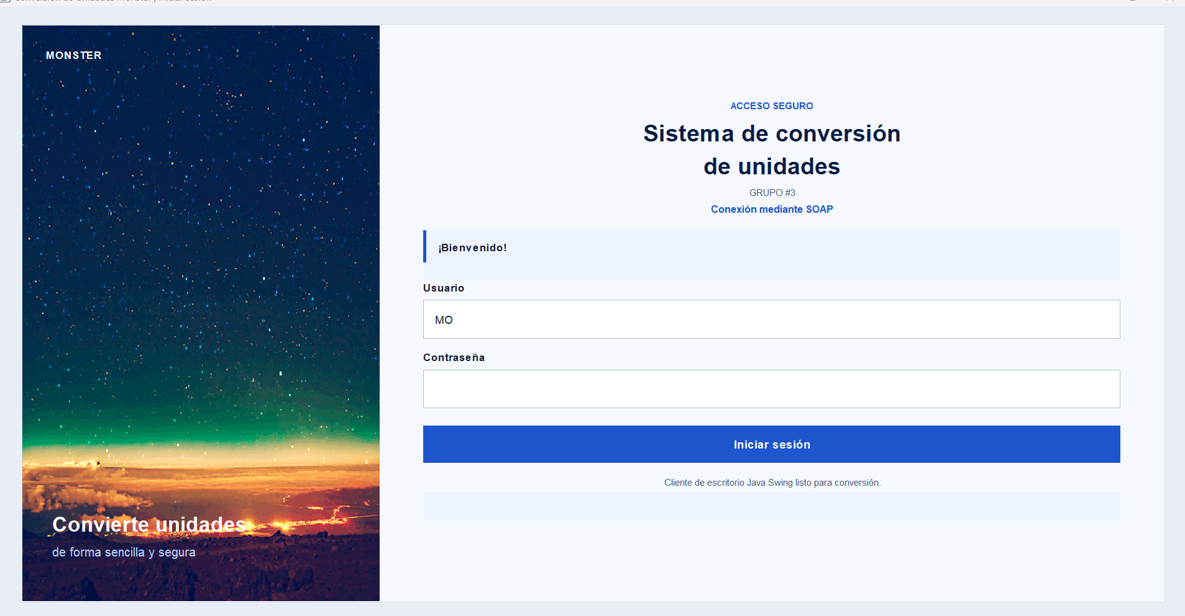

Figura 14
Menú Principal
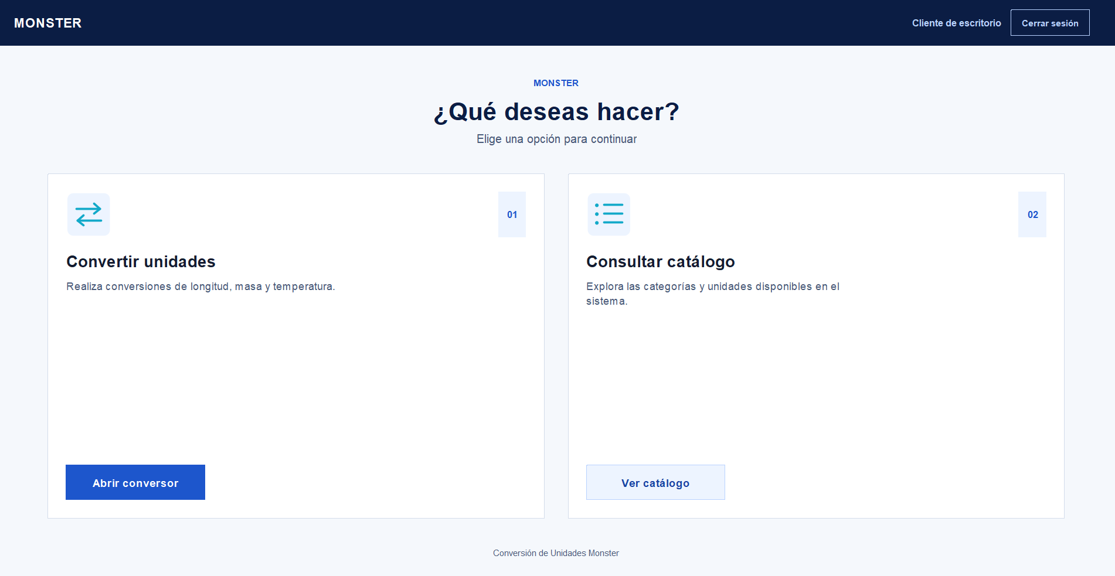

Figura 15
Página para la selección de unidades

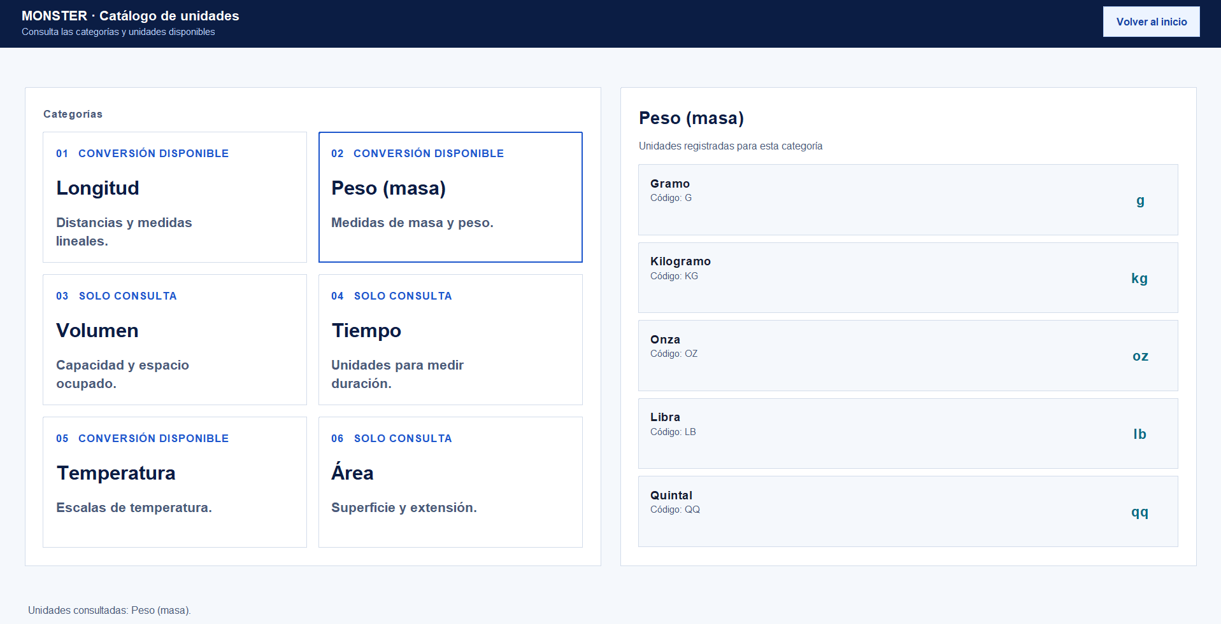

Figura 16
Programa para la conversión de unidades
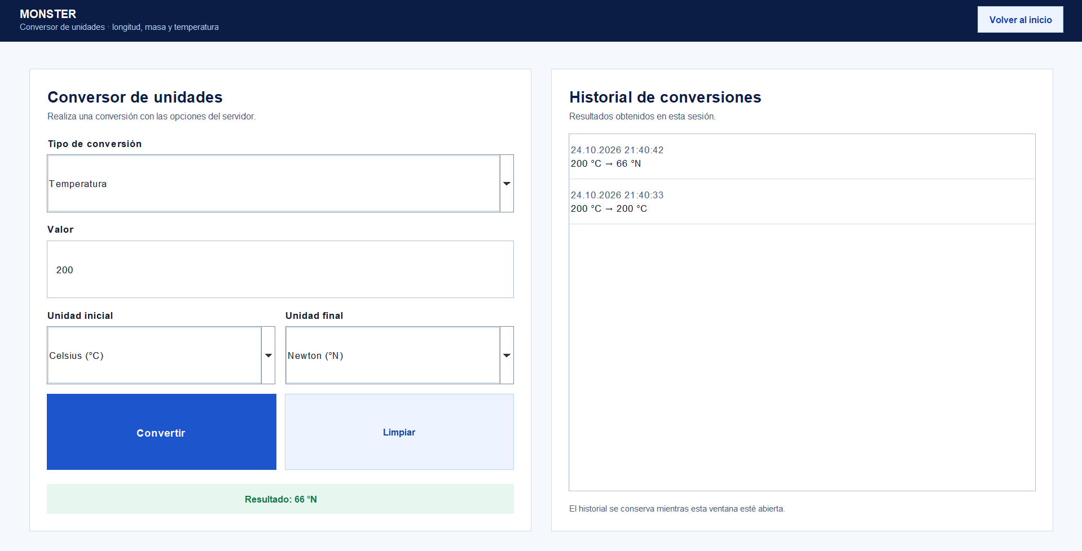

Cliente Móvil

Cliente Web

CONCLUSIONES
La ERS establece el alcance funcional y tecnológico que organiza este manual: backend SOAP Java sin BDD y cuatro clientes. El sistema ofrece consulta de seis categorías y conversión de tres: longitud, masa y temperatura. El acceso a catálogo y conversiones se protege con token; el servicio de autenticación también implementa cambio de clave.
Los clientes consumen respuestas estructuradas del backend, manteniendo centralizadas las reglas y cálculos.

El uso de Payara Server junto con la especificación JAX-WS facilitó la gestión automática del contrato WSDL y el procesamiento de mensajes XML, garantizando un entorno de ejecución robusto y conforme a los estándares de Jakarta EE.

RECOMENDACIONES
- Completar las URL WSDL, versiones del entorno y capturas después de comprobar el despliegue del grupo.
- Mantener sincronizados el contrato WSDL y los cuatro clientes cuando cambien operaciones o parámetros.
- No describir volumen, tiempo y área como conversiones disponibles hasta que se implementen.
- Considerar como trabajo futuro la persistencia, el historial y el refuerzo de seguridad para despliegues productivos; no forman parte de las funciones descritas aquí.

REFERENCIAS BIBLIOGRÁFICAS
- MVC: Oracle. (s. f.). Developing with EJB and JPA Components. https://docs.oracle.com/middleware/12213/jdev/user-guide/developing-ejb-and-jpa-components1.htm
- Payara: Payara Services Ltd. (s. f.). Developing SOAP Web Services. Payara Server Documentation. https://docs.payara.fish/enterprise/docs/6.0.0/Technical%20Documentation/Application%20Development/Developing%20SOAP%20Webservices.html
- JAX-WS: Eclipse Foundation. (s. f.). Jakarta XML Web Services. https://jakarta.ee/specifications/xml-web-services/
- SOA y servicios web: World Wide Web Consortium (W3C). (2004). Web Services Architecture. https://www.w3.org/TR/ws-arch/
- WSDL: Christensen, E., Curbera, F., Meredith, G., & Weerawarana, S. (2001). Web Services Description Language (WSDL) 1.1. W3C Note. https://www.w3.org/TR/2001/NOTE-wsdl-20010315
- SOAP: World Wide Web Consortium (W3C). (2007). SOAP Version 1.2 Part 1: Messaging Framework (Second Edition). https://www.w3.org/TR/soap12-part1/

